|  |  |  |
| --- | --- | --- |
| **МИНИСТЕРСТВО ОБРАЗОВАНИЯ ТУЛЬСКОЙ ОБЛАСТИ** | | |
|  | | |
| **ПРИКАЗ** | | |
|  | | |
|  | | |
| **03.10.2019** |  | **№ 1395** |

**Об утверждении Порядка проведения,  
а также порядка и сроков проверки итогового сочинения (изложения)  
на территории Тульской области в 2019-2020 году**

В соответствии со ст. 59 Федерального закона от 29 декабря 2012 года№ 273-ФЗ «Об образовании в Российской Федерации»,приказом Министерства просвещения Российской Федерации и Федеральной службы по надзору в сфере образования и науки от 07.11.2018 № 190/1512 «Об утверждении Порядка проведения государственной итоговой аттестации по образовательным программам среднего общего образования», приказом министерства образования Тульской области от 31.07.2018 № 1071 «Об утверждении «Дорожной карты» по организации и проведению государственной итоговой аттестации по образовательным программам основного общего и среднего общего образования в Тульской области в 2019-2020 учебном году», в целях организации и проведения итогового сочинения (изложения) на территории Тульской области, п р и к а з ы в а ю:

1. Утвердить следующие сроки проведения итогового сочинения (изложения) на территории Тульской области в 2019-2020 учебном году:

04 декабря 2019 года – основной срок;

05 февраля, 06 мая 2020 года – дополнительные сроки.

2. Утвердить следующие документы, регламентирующие вопросы подготовки, проведения и проверки итогового сочинения (изложения) на территории Тульской области в 2019-2020 учебном году:

- Порядок проведения, а также порядок и сроки проверки итогового сочинения (изложения) на территории Тульской области в 2019-2020 учебном году (Приложение №1);

- Сводный реестр отчетных форм для проведения итогового сочинения (изложения) в 2019-2020 учебном году(Приложение №2);

- Критерии оценивания итогового сочинения (изложения) в 2019-2020 учебном году(Приложение №3);

- Правила заполнения бланков итогового сочинения (изложения) в 2019-2020 учебном году(Приложение №4);

- Инструктивные материалы для лиц, привлекаемых к проведению итогового сочинения (изложения)(Приложение №5);

- Образец заявления на участие в итоговом сочинении (изложении) выпускника текущего учебного года(Приложение №6);

- Образец заявления на участие в итоговом сочинении (изложении) выпускника прошлых лет(Приложение №7);

- Образец согласия на обработку персональных данных(Приложение №8);

- Памятка о порядке проведения итогового сочинения (изложения) (для ознакомления обучающихся и их родителей (законных представителей) под подпись) (Приложение №9);

- Инструкция для участника итогового сочинения (изложения), зачитываемая членом комиссии по проведению итогового сочинения (изложения) в учебном кабинете перед началом проведения итогового сочинения (изложения)(Приложение №10);

- Инструкция для технического специалиста по получению комплектов тем итогового сочинения(Приложение №11);

- Инструкция для участника итогового сочинения к комплекту тем итогового сочинения (изложения)(Приложение №12);

- Инструкция для участника итогового изложения к текстудля итогового изложения(Приложение №13);

- Методические рекомендации для экспертов, участвующих в проверке итогового сочинения (изложения), в 2019-2020 учебном году(Приложение №14).

3. Региональному центру обработки информации (далее - РЦОИ) осуществить организационное и технологическое обеспечение проведения итогового сочинения (изложения) на территории Тульской области 2019-2020 учебном году.

4. Руководителям органов местного самоуправления, осуществляющих управление в сфере образования, руководителям государственных образовательных организаций, реализующих программы среднего общего образования:

4.1. довести настоящий приказ до сведения всех заинтересованных лиц в срок до 18 октября 2019 года;

4.2. организовать работу по размещению настоящего приказа на сайтах и информационных стендах общеобразовательных организаций, органов местного самоуправления, осуществляющих управление в сфере образования,

в срок до 18 октября 2019 года;

4.3. обеспечить проведение итогового сочинения (изложения) в сроки, установленные пунктом 1 настоящего приказа, в соответствии методическими документами, утвержденным пунктом 2 настоящего приказа.

5. Контроль исполнения настоящего приказа возложить на заместителя министра – директора департамента образования министерства образования Тульской области Е.Ю. Пчелину.

|  |  |  |
| --- | --- | --- |
| **Министр образования**  **Тульской области** |  | **А.А. Шевелева** |

Исп. Улыбина Елена Сергеевна,

ГУ ТО «ЦТНЭЗ и СУО», главный специалист

Тел. 8(4872) 22-40-41, Elena.Ulybina@tularegion.ru

Сроки и порядок проведения ИС 2019-2020

Приложение № 1

к приказу министерства образования

Тульской области

от __________ № _________

**Порядок проведения, а также порядок и сроки проверки итогового сочинения (изложения) на территории Тульской областив 2019-2020 учебном году**

**1. Общие положения**

1.1.Порядок проведения, а также порядок и сроки проверки итогового сочинения (изложения) на территории Тульской области 2019-2020 учебном году (далее – Порядок) определяет категории участников итогового сочинения (изложения), сроки и продолжительность проведения итогового сочинения (изложения), требования, предъявляемые к лицам, привлекаемым к проведению и проверке итогового сочинения (изложения), порядок сбора исходных сведений и подготовки к проведению итогового сочинения (изложения), рекомендуемый порядок проверки итогового сочинения (изложения), порядок обработки результатов итогового сочинения (изложения), срок действия итогового сочинения (изложения).

**2. Категории участников итогового сочинения (изложения)**

2.1. Итоговое сочинение (изложение) как условие допуска к государственнойитоговой аттестации по образовательным программам среднего общего образования(далее – ГИА) проводится для обучающихся XI (XII) классов, экстернов.

2.2. Итоговое сочинение в целях использования его результатов при приеме наобучение по программам бакалавриата и специалитета в образовательные организациивысшего образования по желанию также может проводиться для:

- лиц, освоивших образовательные программы среднего общего образования в предыдущие годы, имеющих документ об образовании, подтверждающий получение среднего общего образования (или образовательные программы среднего (полного) общего образования – для лиц, получивших документ об образовании, подтверждающий получение среднего (полного) общего образования, до 1 сентября 2013 года), и (или) подтверждающий получение среднего профессионального образования, а также для лиц, имеющих среднее общее образование, полученное в иностранных организациях, осуществляющих образовательную деятельность (далее вместе – выпускники прошлых лет);

- лиц, обучающихся по образовательным программам среднего профессионального образования, не имеющих среднего общего образования (далее – обучающиеся СПО);

- лиц, получающих среднее общее образование в иностранных организациях, осуществляющих образовательную деятельность;

- лиц, допущенных к ГИА в предыдущие годы, но не прошедших ГИА или получивших на ГИА неудовлетворительные результаты более чем по одному обязательному учебному предмету, либо получивших повторно неудовлетворительный результат по одному из этих предметов на ГИА в дополнительные сроки (далее – лица со справкой об обучении).

2.3. Изложение вправе писать следующие категории лиц:

- обучающиеся XI (XII) классов с ограниченными возможностями здоровья (далее – ОВЗ), экстерны с ОВЗ;

- обучающиеся XI (XII) классов - дети-инвалиды и инвалиды, экстерны - дети-инвалиды и инвалиды;

- обучающиеся по образовательным программам среднего общего образования в специальных учебно-воспитательных учреждениях закрытого типа, а также в учреждениях, исполняющих наказание в виде лишения свободы;

- обучающиеся на дому, в образовательных организациях, в том числе санаторно-курортных, в которых проводятся необходимые лечебные, реабилитационные и оздоровительные мероприятия для нуждающихся в длительном лечении на основании заключения медицинской организации.

2.4. Обучающиеся X классов, участвующие в экзаменах по отдельным учебным предметам, освоение которых завершилось ранее, не участвуют в итоговом сочинении (изложении) по окончании X класса (абзац 3 пункта 10 и пункт 19 Порядка проведения государственной итоговой аттестации по образовательным программам среднего общего образования, утвержденного приказом Министерства просвещения Российской Федерации и Федеральной службы по надзору в сфере образования и науки от 7 ноября 2018 г. № 190/1512 (далее – Порядок проведения ГИА-11)).

**3.Порядок подачи заявления на участие в итоговом**

**сочинении(изложении)**

3.1. Для участия в итоговом сочинении (изложении) обучающиеся XI (XII) классовподают заявления и согласия на обработку персональных данных в образовательныеорганизации, в которых обучающиеся осваивают образовательные программы среднегообщего образования, а экстерны – в образовательные организации по выбору экстерна.Указанные заявления подаются не позднее чем за две недели до начала проведенияитогового сочинения (изложения).

Обучающиеся XI (XII) классов, экстерны с ОВЗ при подаче заявления на участие в итоговом сочинении (изложении) предъявляют копию рекомендаций психолого-медико-педагогической комиссии (далее – ПМПК), а обучающиеся XI (XII) классов, экстерны – дети-инвалиды и инвалиды – оригинал или заверенную копию справки, подтверждающей факт установления инвалидности, выданной федеральным государственным учреждением медико-социальной экспертизы (далее – справка, подтверждающая инвалидность).

3.2. Лица, перечисленные в п. 2.2 Рекомендаций, не позднее чем за две недели додаты проведения итогового сочинения подают заявления и согласия на обработкуперсональных данных в места регистрации для участия в написании итогового сочинения,определенные приказом министерства образования Тульской области от 03.10.2019 № 1394 «Об утверждении координаторов по организации проведения ГИА в 2020 году, мест регистрации заявлений для написания сочинения (изложения) и на сдачу ГИА на территории Тульской области в 2019-2020 учебном году».

Лица, перечисленные в п. 2.2 Рекомендаций, с ОВЗ при подаче заявления на участие в итоговом сочинении предъявляют копию рекомендаций ПМПК, а дети-инвалиды и инвалиды – оригинал или заверенную копию справки, подтверждающей инвалидность.

Лица, перечисленные в п. 2.2 Рекомендаций, самостоятельно выбирают дату участия в итоговом сочинении из числа установленных расписанием проведения итогового сочинения (изложения), которую указывают в заявлении.

3.3. Регистрация лиц со справкой об обучении для участия по их желаниюв итоговом сочинении проводится в организациях, осуществляющих образовательнуюдеятельность, в которых указанные лица восстанавливаются на срок, необходимый дляпрохождения ГИА. При подаче заявления такие лица предъявляют справку об обучении пообразцу,самостоятельноустанавливаемомуорганизацией,осуществляющейобразовательную деятельность.

**4. Организация проведения итогового сочинения (изложения)**

4.1. Министерство образования Тульской области обеспечивает:

- организацию информирования участников итогового сочинения (изложения) и их родителей (законных представителей) по вопросам организации и проведения итогового сочинения (изложения) через организации, осуществляющие образовательную деятельность, и органы местного самоуправления, осуществляющие управление в сфере образования, а также путем взаимодействия со средствами массовой информации, организации работы телефонов «горячей линии» и ведения раздела, посвященного итоговому сочинению (изложению), на официальном сайте министерства образования Тульской области (http:education.tularegion.ru);

- проведение итогового сочинения (изложения) в образовательных организациях и (или) местах проведения итогового сочинения (изложения) в соответствии с требованиями настоящего Порядка;

- передачу комплекта тем сочинений (текстов изложений) в образовательные организации и (или) места проведения итогового сочинения (изложения);

- опубликование комплекта тем итогового сочинения на региональных образовательных Интернет-ресурсах в сроки, установленные настоящим Порядком;

- информационную безопасность при хранении, использовании и передаче комплектов тем итогового сочинения (текстов изложений);

- хранение текстов изложений, в том числе определяет места хранения и лиц, имеющих доступ к текстам изложений;

- ознакомление участников с результатами итогового сочинения (изложения) в установленные настоящим приказом сроки.

4.2. Образовательные организации, реализующие образовательные программы среднего общего образования, (далее - образовательные организации) в целях проведения итогового сочинения (изложения):

обеспечивает отбор и подготовку специалистов, входящих в состав комиссий образовательных организаций и привлекаемых к проведению и проверке итогового сочинения (изложения) в соответствии с требованиями настоящего Порядка;

под подпись информируют специалистов, привлекаемых к проведению и проверке итогового сочинения (изложения), о порядке проведения и проверки итогового сочинения (изложения) на территории Тульской области, установленном министерством образования Тульской области (далее – Министерство), а также изложенном в методических материалах Рособрнадзора, рекомендуемых к использованию при организации и проведении итогового сочинения (изложения);

под подпись информируют участников итогового сочинения (изложения) и их родителей (законный представителей) о местах и сроках проведения итогового сочинения (изложения), о времени и месте ознакомления с результатами итогового сочинения (изложения), а также о результатах итогового сочинения (изложения), полученных обучающимися, о порядке проведения итогового сочинения (изложения), установленном Министерством, в том числеоб основаниях для удаления с итогового сочинения (изложения), об организацииперепроверки отдельных сочинений (изложений), о рекомендациях по ведению во время проведения итогового сочинения (изложения) видеозаписи;

не позднее чем за две недели до проведения итогового сочинения (изложения) формируют комиссии образовательных организаций.

Порядок формирования комиссий образовательной организации, а также функции указанных комиссий в рамках проведения итогового сочинения (изложения) принимаются образовательными организациями в соответствии с Методическими рекомендациями по подготовке и проведению итогового сочинения (изложения) для образовательных организаций, реализующих образовательные программы среднего общего образования.

4.3. Организационное и технологическое обеспечение проведения итогового сочинения (изложения), в том числе обеспечение деятельности по эксплуатации региональной информационной системы обеспечения проведения государственной итоговой аттестации обучающихся, освоивших основные образовательные программы основного общего и среднего общего образования (далее – РИС) и взаимодействие с федеральной информационной системой обеспечения проведения государственной итоговой аттестации обучающихся, освоивших основные образовательные программы основного общего и среднего общего образования, и приема граждан в образовательные организации для получения среднего профессионального и высшего образования (далее - ФИС ГИА и Приема), осуществляется региональным центром обработки информации Тульской области (далее – РЦОИ).

**5. Сроки и продолжительность написания итогового сочинения (изложения)**

5.1. Итоговое сочинение (изложение) проводится в сроки, утвержденные настоящим приказом: 04 декабря 2019 г., 05 февраля 2020 г., 06 мая 2020 г.

5.2. Продолжительность написания итогового сочинения (изложения) составляет3 часа 55 минут (235 минут).

Для участников итогового сочинения (изложения) с ОВЗ, детей-инвалидов и инвалидов продолжительность написания итогового сочинения (изложения) увеличивается на 1,5 часа. При продолжительности итогового сочинения (изложения) четыре и более часа организуется питание участников итогового сочинения (изложения) и перерывы для проведения необходимых лечебных и профилактических мероприятий. Порядок организации питания и перерывов для проведения лечебных и профилактическихмероприятий для указанных участников итогового сочинения (изложения) определяется Министерством.

5.3. В продолжительность написания итогового сочинения (изложения) невключается время, выделенное на подготовительные мероприятия (инструктаж участниковитогового сочинения (изложения), заполнение ими регистрационных полей бланков и др.).

5.4. В случае получения неудовлетворительного результата («незачет») по итоговому сочинению (изложению) обучающиеся XI (XII) классов, экстерны вправе пересдать итоговое сочинение (изложение) в текущем учебном году, но не более двух раз и только в дополнительные сроки, предусмотренные Порядком проведения ГИА-11.

5.5. Участники итогового сочинения (изложения) могут быть повторно допущены в текущем учебном году в дополнительные сроки к сдаче итогового сочинения (изложения) в случаях, предусмотренных пунктом 29 Порядка проведения ГИА-11.

**6. Порядок сбора исходных сведений и подготовки к проведению итогового сочинения (изложения)**

6.1. Сведения об участниках итогового сочинения (изложения) вносятся РЦОИ в РИС не позднее чем за 12 календарных дней до дня проведенияитогового сочинения (изложения).

6.2. Сведения об участниках итогового сочинения (изложения) предоставляют органы местного самоуправления, осуществляющие управление в сфере образования, и (или) образовательные организации, в которых обучающиеся получают среднее общее образование,не позднее чем за две недели до дня проведенияитогового сочинения (изложения).

6.3. Бланки для проведения итогового сочинения (изложения) вместе с отчетными формами для проведения итогового сочинения (изложения) (см. Сборник отчетных форм для проведения итогового сочинения (изложения) печатаются и доставляются РЦОИ или органами местного самоуправления, осуществляющими управление в сфере образования, в места проведения итогового сочинения (изложения) или печатаются в местах проведения итогового сочинения (изложения) не позднее чем за день до проведения итогового сочинения (изложения). Копирование бланков итогового сочинения (изложения) при нехватке распечатанных бланков итогового сочинения (изложения) в местах проведенияитогового сочинения (изложения) запрещено, так как все бланки имеют уникальный код работы и распечатываются посредством специализированного программного обеспечения.

6.4. Комплекты тем итогового сочинения за 15 минут до проведения итогового сочинения по местному времени размещаются на официальном информационном портале единого государственного экзамена (ЕГЭ) ege.edu.ru (topic.ege.edu.ru), ссылка на данный ресурс также размещается на официальном сайте ФГБУ «ФЦТ» (rustest.ru).

6.5. В случае возникновения нештатных ситуаций (недоступность или неработоспособность указанных информационных порталов, официальных сайтов) специалистомМинистерства, ответственным за вопросы, связанные с проведением итогового сочинения (изложения), направляется запрос в ФГБУ «ФЦТ» для получения комплекта тем итогового сочинения на электронный адрес.

Направление комплектов тем итогового сочинения осуществляется в соответствии с привязкой субъектов Российской Федерации к часовым поясам. Для территорий, относящихся к разным часовым поясам Российской Федерации, отдельные комплекты тем итогового сочинения направляются для каждого часового пояса строго в определенное время.

Комплекты тем итогового сочинения размещаются на сайте министерства образования Тульской области (education.tularegion.ru) и на сайте Регионального центра обработки информации Тульской области (rcoi71.ru.). Дополнительно комплекты тем итогового сочинения направляются на электронные адреса органов местного самоуправления, осуществляющих управление в сфере образования, специалистами Министерства, ответственными за вопросы, связанные с проведением итогового сочинения (изложения), не ранее чем за 15 минут до начала проведения итогового сочинения по местному времени.

6.6. Тексты итогового изложения направляются РЦОИ по защищенной сети VipNet в образовательные организации, не ранее чем за 5 календарных дней до проведения итогового изложения.

6.7. Министерство обеспечивает передачу комплектов тем итогового сочинения (текстов изложения) в образовательные организации и (или) места проведения итогового сочинения (изложения).

6.8. В местах проведения итогового сочинения (изложения) выделяется помещение, оборудованное телефонной связью, принтером, техническим оборудованием для проведения сканирования, копирования, персональным компьютером с выходом в сеть «Интернет» для получения комплектов тем итогового сочинения (текстов для итогового изложения).

**7. Проведение итогового сочинения (изложения)**

7.1. Итоговое сочинение (изложение) проводится в образовательных организациях, реализующих образовательные программы среднего общего образования.

7.2. Количество, общая площадь и состояние помещений, предоставляемых для проведения итогового сочинения (изложения), должны обеспечивать проведение итогового сочинения (изложения) в условиях, соответствующих требованиям санитарно-эпидемиологических правил и нормативов.

7.3. По решению Министерства места проведения итогового сочинения (изложения) оборудуются стационарными и (или) переносными металлоискателями, средствами видеонаблюдения, средствами подавления сигналов подвижной связи.

7.4. В день проведения итогового сочинения (изложения) в месте проведения итогового сочинения (изложения) могут присутствовать:

- общественные наблюдатели;

- представители средств массовой информации;

- должностные лица Рособрнадзора и (или) представители Министерства.

Допуск поименованных выше лиц в места проведения итогового сочинения (изложения) осуществляется только при наличии у них документов, удостоверяющих личность и подтверждающих их полномочия.

Общественные наблюдатели свободно перемещаются по месту проведения итогового сочинения (изложения). При этом в учебном кабинете может находиться один общественный наблюдатель.

Представители средств массовой информации присутствуют в учебных кабинетах только до момента выдачиучастникам итогового сочинения (изложения) материалов, предусмотренных пунктом 7.10 настоящего Порядка.

7.5.До начала итогового сочинения (изложения) руководитель образовательной организации, в которой проводится итоговое сочинение (изложение), распределяет участников по учебным кабинетам в произвольном порядке.

7.6. Вход участников итогового сочинения (изложения) в места проведения итогового сочинения (изложения) начинается с 09.00 по местному времени. Участники итогового сочинения (изложения) рассаживаются за рабочие столы в учебном кабинете в произвольном порядке (по одному человеку за рабочий стол). Во время проведения итогового сочинения (изложения) в учебном кабинете должны присутствовать не менее двух членовкомиссииобразовательной организациипопроведениюитоговогосочинения(изложения).

7.7. Итоговое сочинение (изложение) начинается в 10.00 по местному времени.

7.8. Если участник итогового сочинения (изложения) опоздал, он допускается к написанию итогового сочинения (изложения), при этом время окончания написания итогового сочинения (изложения) не продлевается. Повторный общий инструктаж для опоздавших участников не проводится. Члены комиссии по проведению итогового сочинения (изложения) предоставляют необходимую информацию для заполнения регистрационных полей бланков итогового сочинения (изложения).

7.9. До начала итогового сочинения (изложения) в учебном кабинете члены комиссииобразовательной организации по проведению итогового сочинения (изложения) проводят инструктаж участников. Инструктаж состоит из двух частей. Первая часть инструктажа проводится до 10.00 по местному времени и включает в себя информирование участников о порядке проведения итогового сочинения (изложения), в том числе о случаях удаления с итогового сочинения (изложения), продолжительности написания итогового сочинения (изложения), о времени и месте ознакомления с результатами итогового сочинения (изложения), а также о том, что записи на листах бумаги для черновиков не обрабатываются и не проверяются.

7.10. Члены комиссииобразовательной организации по проведению итогового сочинения (изложения) выдают участникам итогового сочинения (изложения) бланки регистрации, бланки записи, листы бумаги для черновиков, орфографические словари (орфографические и толковые словари для участников итогового изложения), инструкции для участников итогового сочинения (изложения).

7.11. При проведении второй части инструктажа, которая начинается не ранее 10.00 по местному времени, члены комиссии образовательной организациипо проведению итогового сочинения (изложения) должны ознакомить участников итогового сочинения (изложения) с темами итогового сочинения (текстами для итогового изложения) (содержательное комментирование тем итогового сочинения и текстов для итогового изложения запрещено).

7.12. По указанию членов комиссииобразовательной организации по проведению итогового сочинения (изложения) участники итогового сочинения (изложения) заполняют регистрационные поля бланков, указывают номер темы итогового сочинения (текста для итогового изложения).

Члены комиссииобразовательной организации по проведению итогового сочинения (изложения) проверяют правильность заполнения участниками итогового сочинения (изложения) регистрационных полей бланков. Членам комиссии также необходимо проверить бланк регистрации и бланки записи каждого участника итогового сочинения (изложения) на корректность вписанного участником итогового сочинения (изложения) кода работы (код работы должен совпадать с кодом работы на бланке регистрации), номера темы итогового сочинения (текста для итогового изложения).

7.13. После проведения второй части инструктажа члены комиссии образовательной организации по проведению итогового сочинения (изложения) объявляют начало, продолжительность и время окончания написания итогового сочинения (изложения) и фиксируют их на доске (информационном стенде), после чего участники итогового сочинения (изложения) приступают к написанию итогового сочинения (изложения).

7.14. В случае нехватки места в бланках записи, выданных ранее, по запросу участника итогового сочинения (изложения) члены комиссии образовательной организации по проведению итоговогосочинения (изложения) выдают еще один бланк записи дополнительно (далее – дополнительный бланк записи). По мере необходимости участникам итогового сочинения (изложения) выдаются дополнительные листы бумаги для черновиков.

7.15.Во время проведения итогового сочинения (изложения) на рабочем столеучастников итогового сочинения (изложения) помимо бланка регистрации и бланковзаписи (дополнительных бланков записи), находятся:

ручка (гелевая или капиллярная с чернилами чёрного цвета);

документ, удостоверяющий личность;

орфографический словарь для участников итогового сочинения (орфографический и толковый словари для участников итогового изложения), выданный по месту проведения итогового сочинения (изложения);

лекарства и питание (при необходимости);

инструкция для участников итогового сочинения (изложения);

листы бумаги для черновиков, выданные по месту проведения итогового сочинения (изложения);

специальные технические средства (для участников итогового сочинения (изложения) с ОВЗ, детей-инвалидов, инвалидов) (при необходимости).

7.16.Во время проведения итогового сочинения (изложения):

Участникам итогового сочинения (изложения) запрещено иметь при себе средства связи, фото-, аудио- и видеоаппаратуру, справочные материалы, письменные заметки и иные средства хранения и передачи информации, собственные орфографические и (или) толковые словари, пользоваться текстами литературного материала (художественные произведения, дневники, мемуары, публицистика, другие литературные источники).

Участники итогового сочинения (изложения), нарушившие установленные требования, удаляются с итогового сочинения (изложения) членом комиссииобразовательной организации по проведению итогового сочинения (изложения).

Членам комиссииобразовательной организации по проведению итогового сочинения (изложения) запрещено иметь при себе средства связи, фото-, аудио- и видеоаппаратуру, справочные материалы, письменные заметки и иные средства хранения и передачи информации, оказывать содействие участникам итогового сочинения (изложения).

7.17.В случае если участник итогового сочинения (изложения) по состояниюздоровья или другим объективным причинам не может завершить написание итоговогосочинения (изложения), он может покинуть место проведения итогового сочинения(изложения). Члены комиссии образовательной организациипо проведению итогового сочинения (изложения)составляют «Акт о досрочном завершении написания итогового сочинения (изложения) поуважительным причинам» (форма ИС-08), вносят соответствующую отметку в формуИС-05 «Ведомость проведения итогового сочинения (изложения) в учебном кабинете ОО(месте проведения)» (участник итогового сочинения (изложения) должен поставить своюподпись в указанной форме). В бланке регистрации указанного участника итоговогосочинения (изложения) необходимо внести отметку «Х» в поле «Не закончил» для учетапри организации проверки, а также для последующего допуска указанных участников кповторной сдаче итогового сочинения (изложения) в дополнительные сроки. Внесениеотметки в поле «Не закончил» подтверждается подписью члена комиссииобразовательной организации по проведению итогового сочинения (изложения).

7.18. В случае если участник итогового сочинения (изложения) нарушил требования, установленные пунктом 27 Порядка проведения ГИА-11, он удаляется с итогового сочинения (изложения). Член комиссииобразовательной организации по проведению итогового сочинения (изложения) составляет «Акт об удалении участника итогового сочинения (изложения)» (форма ИС-09), вносит соответствующую отметку в форму ИС-05 «Ведомость проведения итогового сочинения (изложения) в учебном кабинете ОО (месте проведения)» (участник итогового сочинения (изложения) должен поставить свою подпись в указанной форме). В бланке регистрации указанного участника итогового сочинения (изложения) необходимо внести отметку «Х» в поле «Удален». Внесение отметки в поле «Удален» подтверждается подписью члена комиссииобразовательной организации по проведению итогового сочинения (изложения).

7.19. За 30 минут и за 5 минут до окончания итогового сочинения (изложения) члены комиссииобразовательной организации по проведению итогового сочинения (изложения) сообщают участникам итогового сочинения (изложения) о скором завершении написания итогового сочинения (изложения) и о необходимости перенести написанные сочинения (изложения) из листов бумаги для черновиков в бланки записи (в том числе в дополнительные бланки записи).

7.20. Участники итогового сочинения (изложения), досрочно завершившие написание итогового сочинения (изложения), сдают бланки регистрации, бланки записи (дополнительные бланки записи), листы бумаги для черновиков и покидают место проведения итогового сочинения (изложения), не дожидаясь установленного времени завершения итогового сочинения (изложения).

7.20.По истечении установленного времени завершения итогового сочинения(изложения) члены комиссииобразовательной организации по проведению итогового сочинения (изложения) объявляютоб окончании выполнения итогового сочинения (изложения) и собирают у участниковитогового сочинения (изложения) бланки регистрации, бланки записи (дополнительныебланки записи), листы бумаги для черновиков.

7.21. Член комиссииобразовательной организации по проведению итогового сочинения (изложения) ставит «Z»в области бланка записи (или дополнительного бланка записи), оставшейся незаполненной.

7.22. В бланках регистрации участников итогового сочинения (изложения) члены комиссииобразовательной организации по проведению итогового сочинения (изложения) заполняют поле «Количество бланков записи». В указанное поле вписывается то количество бланков записи, включаядополнительные бланки записи (в случае если такие выдавались по запросу участника), которое было выдано участнику.

7.23. Члены комиссии образовательной организациипо проведению итогового сочинения (изложения) заполняют отчетные формы, использованные во время проведения сочинения (изложения), а также форму ИС-05 «Ведомость проведения итогового сочинения (изложения) в учебном кабинете ОО (месте проведения)». В свою очередь, участник проверяет данные, внесенные в ведомость, подтверждая их личной подписью.

7.24. Собранные бланки регистрации, бланки записи (дополнительные бланки записи), листы бумаги для черновиков, а также отчетные формы для проведения итогового сочинения (изложения) члены комиссии по проведению итогового сочинения (изложения) передают руководителю образовательной организации.

**8.Особенности организации и проведения итогового**

**сочинения (изложения)для лиц с ОВЗ, детей-инвалидов и инвалидов**

8.1. Для участников итогового сочинения (изложения) с ОВЗ, детей-инвалидов и инвалидов,а такжелиц,обучающихсяпо состояниюздоровьяна дому в образовательных организациях, в том числе санаторно-курортных, в которых проводятся необходимые лечебные, реабилитационные и оздоровительные мероприятия для нуждающихся в длительном лечении, образовательная организация организует проведение итогового сочинения (изложения) в условиях, учитывающих состояние их здоровья, особенности психофизического развития.

8.2. Материально-техническиеусловияпроведенияитоговогосочинения (изложения) обеспечивают возможность беспрепятственного доступа таких участников сочинения (изложения) в учебные кабинеты, туалетные и иные помещения, а также их пребывания в указанных помещениях (наличие пандусов, поручней, расширенных дверных проемов, лифтов (при отсутствии лифтов учебный кабинет располагается на первом этаже), наличие специальных кресел и других приспособлений).

8.3. В местах проведения итогового сочинения (изложения) выделяются помещения для организации питания и перерывов для проведения необходимых медико-профилактических процедур.

8.4. При проведении итогового сочинения (изложения) при необходимости присутствуютассистенты,оказывающиеучастникамс ОВЗ,детям-инвалидам и инвалидам необходимую техническую помощь с учетом состояния их здоровья, особенностей психофизического развития и индивидуальных особенностей:

оказывают техническую помощь в части передвижения по месту проведения итогового сочинения (изложения), ориентации (в том числе помогают им занять рабочее место в учебном кабинете) и получении информации (не относящейся к содержанию и выполнению итогового сочинения (изложения);

оказывают техническую помощь в обеспечении коммуникации (с руководителем образовательной организации, членами комиссииобразовательной организации по проведению итогового сочинения (изложения), в том числе с использованием коммуникативных устройств, средств альтернативной коммуникации (за исключением средств связи, фото-, аудио- и видеоаппаратуры);

оказывают помощь в использовании технических средств, необходимых для выполнения заданий, технических средств (изделий) реабилитации и обучения;

оказывают помощь в ведении записей, чтении (оказывают помощь в фиксации положения тела, ручки в кисти руки; помогают при оформлении регистрационных полей бланков итогового сочинения (изложения), приведении в порядок рабочего места и подготовке необходимых принадлежностей; фиксации строки/абзаца (для обучающихся с нарушением опорно-двигательного аппарата);

переносят итоговое сочинение (изложение) в бланки итогового сочинения (изложения),

оказывают техническую помощь при выполнении итогового сочинения (изложения) на компьютере (настройки на экране; изменение (увеличение) шрифта и др.);

вызывают медперсонал (при необходимости).

В качестве ассистентов привлекаются лица, прошедшие соответствующую подготовку. Ассистентом может быть определен работник образовательной организации, социальный работник, а также в исключительных случаях - родитель (законный представитель) участника итогового сочинения (изложения).

8.5. Участники сочинения (изложения) с ОВЗ, дети-инвалиды и инвалиды с учетом их индивидуальных возможностей пользуются в процессе написания сочинения (изложения) необходимыми им специальными техническими средствами.

8.5.1.Для слабослышащих участников итогового сочинения (изложения):

учебные кабинеты для проведения итогового сочинения (изложения) оборудуются звукоусиливающей аппаратурой как коллективного, так и индивидуального пользования; при необходимости привлекается ассистент-сурдопереводчик.

8.5.2.Для глухих участников итогового сочинения (изложения):

при необходимости привлекается ассистент-сурдопереводчик;

подготавливаются в необходимом количестве инструкции, зачитываемые членами комиссииобразовательной организации по проведению итогового сочинения (изложения), для выдачи их указанным участникам с целью самостоятельного прочтения участниками итогового сочинения (изложения).

8.5.3.Для участников с нарушением опорно-двигательного аппарата:

при необходимости сочинение (изложение) может выполняться на компьютере со специализированным программным обеспечением. В учебных кабинетах устанавливаются компьютеры, не имеющие выхода в информационно-телекоммуникационную сеть «Интернет».

Итоговое сочинение (изложение), выполненное на компьютере, в присутствии руководителя образовательной организации переносится ассистентом в бланки сочинения (изложения).

8.5.4.Для слепых участников:

темы итогового сочинения (тексты для итогового изложения) оформляются рельефно-точечным шрифтом Брайля или в виде электронного документа, доступного с помощью компьютера;

предусматривается достаточное количество специальных принадлежностей для оформления сочинения (изложения) рельефно-точечным шрифтом Брайля (брайлевский прибор и грифель, брайлевская печатная машинка, специальные чертежные инструменты), компьютер (при необходимости);

итоговое сочинение (изложение) выполняется рельефно-точечным шрифтом Брайля в специально предусмотренных тетрадях или на компьютере.

Итоговое сочинение (изложение), выполненное в специально предусмотренных тетрадях или на компьютере, в присутствии руководителя образовательной организации переносится ассистентом в бланки сочинения (изложения).

8.5.5.Для слабовидящих:

темы итогового сочинения (тексты для итогового изложения), бланки сочинения (изложения) копируются в увеличенном размере (формат А4 с размером шрифта не менее 18 Bold (полужирный);

освещенность каждого рабочего места в учебном кабинете должна быть равномерной и не менее 300 люкс. Возможно использование индивидуальных светодиодных средств освещения (настольные лампы) с регулировкой освещения в динамическом диапазоне до 600 люкс, но не менее 300 люкс при отсутствии динамической регулировки.

Итоговое сочинение (изложение), выполненное в бланках сочинения (изложения) увеличенного размера, в присутствии руководителя образовательной организации переносится ассистентом в стандартные бланки сочинения (изложения).

8.5.6.Для участников итогового изложения с тяжелыми нарушениями речи, сзадержкой психического развития, с расстройствами аутистического спектра, снарушениями опорно-двигательного аппарата, слепых, слабовидящих, глухих,позднооглоших и слабослышащих участников итогового изложения текст дляитогового изложения выдается для чтения и проведения подготовительной работы на 40минут. В это время участники могут работать с листами бумаги для черновиков,выписывая ключевые слова, составляя план изложения (переписывать текст для итоговогоизложения в листы бумаги для черновиков запрещено). По истечении 40 минут членкомиссии по проведению итогового сочинения (изложения) забирает текст для итоговогоизложения, и участники приступают к написанию итогового изложения.

Для глухих, позднооглоших и слабослышащих участников итогового изложения при необходимости (вместо выдачи текста для итогового изложения на 40 минут) может быть осуществленсурдоперевод текста для итогового изложения (о необходимости обеспечения сурдоперевода текста для итогового изложения сообщается во время подачи заявления на участие в итоговом изложении).

Участники итогового изложения, которым текст для изложения выдается на 40 минут для чтения, должны быть распределены в отдельный учебный кабинет дляпроведения итогового изложения. Категорически не рекомендуется распределять участников итогового изложения, которым текст для итогового изложения выдается для чтения на 40 минут, в один учебный кабинет вместе с участниками итогового изложения, которым текст для итогового изложения зачитывается членом комиссии по проведению итогового сочинения (изложения).

8.6.Основанием для организации итогового сочинения (изложения) на дому, вмедицинской организации является заключение медицинской организации ирекомендации ПМПК.

Итоговое сочинение (изложение) организуется по месту жительства участника итогового сочинения (изложения), по месту нахождения медицинской организации, в которой участник сочинения (изложения) находится на длительном лечении, с выполнением минимальных требований к процедуре проведения.

8.7.Для участников итогового сочинения (изложения) с ОВЗ, детей-инвалидов иинвалидов итоговое сочинение (изложение) может по их желанию и при наличиисоответствующих медицинских показаний проводиться в устной форме.

Устное сочинение (изложение) участников записывается на флеш-носитель. Аудиозаписи участников передаются ассистенту, который в присутствии руководителя образовательной организации переносит устные сочинения (изложения) из аудиозаписей в бланки сочинения (изложения).

В случае сдачи итогового сочинения (изложения) участником сочинения (изложения) в устной форме член комиссии по проведению итогового сочинения (изложения) вносит в бланк регистрации указанного участника отметку «Х» в поле «В устной форме» и заверяет своей подписью внесение указанной отметки в специально отведенном поле для последующей корректной проверки и обработки бланков итогового сочинения (изложения) такого участника. В форму ИС-05 «Ведомость проведения итогового сочинения (изложения) в учебном кабинете образовательной организации (месте проведения)» необходимо также внести отметку в поле «Сдавал в устной форме (ОВЗ)».

**9. Порядок проверки и оценивания итогового**

**сочинения (изложения)**

9.1. Проверка итогового сочинения (изложения) осуществляется экспертами, входящими в состав комиссии по проверке итогового сочинения (изложения) в образовательных организациях (далее вместе – комиссия образовательной организации по проверке итогового сочинения (изложения). К работе указанных комиссий могут быть привлечены независимые эксперты.

9.2. Эксперты комиссииобразовательной организации по проверке итогового сочинения (изложения), а также независимые эксперты должны соответствовать указанным ниже требованиям.

Владение необходимой нормативной базой:

федеральный компонент государственных образовательных стандартов основного общего и среднего (полного) общего образования по русскому языку, по литературе (базовый и профильный уровни), утвержденный приказом Минобразования России от 05.03.2004 № 1089);

нормативные правовые акты, регламентирующие проведение итогового сочинения (изложения);

рекомендации по организации и проведению итогового сочинения (изложения);

рекомендации по техническому обеспечению организации и проведения итогового сочинения (изложения);

методические рекомендации для экспертов, участвующих в проверке итогового сочинения (изложения).

Владение необходимыми предметными компетенциями:

иметь высшее образование по специальности «Русский язык и литература» с квалификацией «Учитель русского языка и литературы»;

обладать опытом проверки сочинений (изложений) в выпускных классах образовательных организаций, реализующих программы среднего общего образования.

Владение содержанием основного общего и среднего общего образования, которое находит отражение в федеральном компоненте государственного образовательного стандарта общего образования (приказ Минобразования России от 05.03.2004 № 1089), примерных образовательных программах, учебниках, включенных в федеральный перечень учебников, рекомендуемых к использованию при реализации имеющих государственную аккредитацию образовательных программ начального общего, основного общего, среднего общего образования (приказ Минпросвещения России от 28.12.2018 № 345).

Владение компетенциями, необходимыми для проверки сочинения (изложения):

знание общих научно-методических подходов к проверке и оцениванию сочинения (изложения);

умение объективно оценивать сочинения (изложения);

умение применять установленные критерии и нормативы оценки;

умение разграничивать ошибки и недочёты различного типа;

умение выявлять в работе однотипные и негрубые ошибки;

умение классифицировать ошибки в сочинениях (изложениях);

умение оформлять результаты проверки, соблюдая установленные требования;

умение обобщать результаты.

9.3. В целях осуществления проверки и оценивания итогового сочинения (изложения) комиссияобразовательной организации по проверке итогового сочинения (изложения) обеспечивается необходимыми техническими средствами (ксерокс, сканер, компьютер с возможностью выхода в сеть «Интернет» и др.).

9.4. При осуществлении проверки итогового сочинения (изложения) и его оценивания персональные данные участников сочинения (изложения) могут быть доступны экспертам комиссииобразовательной организации по проверке итогового сочинения (изложения) (далее – эксперты). Технический специалист, входящий в состав комиссии по проверке итогового сочинения (изложения) (далее – технический специалист), проводит копирование бланков регистрации и бланков записи (дополнительных бланков записи) участников итогового сочинения (изложения). Копирование бланков итогового сочинения (изложения) с внесенной в бланк регистрации отметкой «Х» в поле «Не закончил» («Удален»), подтвержденной подписью члена комиссии по проведению итогового сочинения (изложения), не производится, проверка таких сочинений (изложений) не осуществляется.

Указанные бланки итогового сочинения (изложения) вместе с формой ИС-08 «Акт о досрочном завершении написания итогового сочинения (изложения) по уважительным причинам» или формой ИС-09 «Акт об удалении участника итогового сочинения (изложения)» передаются руководителю образовательной организации для учета, а также для последующего допуска указанных участников к повторной сдаче итогового сочинения (изложения) в дополнительные сроки.

В случае сдачи итогового сочинения (изложения) участником сочинения (изложения) в устной форме необходимо обратить внимание на то, что в поле «В устной форме» должна быть проставлена отметка «Х», подтверждённая подписью члена комиссии по проведению итогового сочинения (изложения), для последующей корректной проверки и обработки бланков итогового сочинения (изложения) такого участника.

Руководителю образовательной организации рекомендуется возложить на технического специалистаобязанность по осуществлению проверкисоблюдения участниками итогового сочинения (изложения) требования № 2 «Самостоятельность написания итогового сочинения (изложения)». В таком случае к экспертам поступают итоговые сочинения (изложения), прошедшие проверку на наличие (отсутствие) заимствований в целях выполнения требования № 2 «Самостоятельность написания итогового сочинения (изложения)».

Руководитель образовательной организации передает копии бланков записи на проверку и копиибланков регистрации для внесения результатов проверки экспертам.

Эксперты передосуществлением проверки итогового сочинения (изложения) по критериям оценивания,разработанным Рособрнадзором, проверяют соблюдение участниками итоговогосочинения(изложения)требований«Объемсочинения(изложения)»и«Самостоятельность написания итогового сочинения (изложения)» (в случае если требование «Самостоятельность написания итогового сочинения (изложения)» проверяется экспертом, а не техническим специалистом).

После проверки установленных требований эксперты приступают к проверке сочинения (изложения) по критериям оценивания или, не приступая к проверке итоговогосочинения (изложения) по критериям оценивания, выставляют «незачет» по всей работе в целом в случае несоблюдения хотя бы одного из установленных требований.

Каждое сочинение (изложение) участников итогового сочинения (изложения) проверяется одним экспертом один раз.

Результаты проверки итогового сочинения (изложения) по требованиям и критериям оценивания («зачет»/«незачет») вносятся экспертом в копию бланка регистрации.

Копии бланков итогового сочинения (изложения) участников итогового сочинения (изложения) эксперты передают руководителю образовательной организации (или другому уполномоченному им лицу).

9.5. Проверка и оценивание итогового сочинения (изложения) комиссиейобразовательной организации по проверке итогового сочинения (изложения) должна завершиться не позднее чем через семь календарных дней с даты проведения итогового сочинения (изложения).

**10. Обработка результатов итогового сочинения (изложения)**

10.1. Оригиналы бланков итогового сочинения (изложения) участников итогового сочинения (изложения) с внесенными в них результатами проверки, в том числе оригиналы бланков итогового сочинения (изложения) с внесенной отметкой «Х» в поле «Не закончил» («Удален»), подтвержденной подписью члена комиссии образовательной организации по проведению итогового сочинения (изложения), доставляются руководителями образовательных организаций в РЦОИ для последующей обработки (за исключением организаций, в которых проводится сканирование оригиналов бланков итогового сочинения (изложения) после проведения проверки и оценивания экспертами комиссий образовательных организаций по проверке итогового сочинения (изложения).

10.2. Обработка бланков итогового сочинения (изложения) осуществляется РЦОИ с использованием специальных аппаратно-программных средств.

10.3. Обработка проверенных бланков итогового сочинения (изложения) включает в себя:

сканирование проверенных оригиналов бланков итогового сочинения (изложения);

распознавание информации, внесенной в проверенные оригиналы бланков итогового сочинения (изложения);

сверку распознанной информации с оригинальной информацией, внесенной в проверенные оригиналы бланков итогового сочинения (изложения).

10.4. Обработка бланков итогового сочинения (изложения) должна завершиться не позднее чем через пять календарных дней после завершения проверки итогового сочинения (изложения) комиссией по проверке итогового сочинения (изложения).

10.5. Бумажные оригиналы бланков итогового сочинения (изложения), аудиозаписи устных итоговых сочинений (изложений) (в случае прохождения итогового сочинения (изложения) в устной форме участниками с ОВЗ, детьми-инвалидами и инвалидами) направляются на хранение в РЦОИ. Бумажные оригиналы бланков итогового сочинения (изложения), аудиозаписи устных итоговых сочинений (изложений) хранятся после проведения итогового сочинения (изложения), а затем уничтожаются лицами, назначенными приказом Министерства. Сроки хранения бумажных оригиналов бланков итогового сочинения (изложения), аудиозаписей устных итоговых сочинений (изложений) определяются приказом Министерства.

10.6.Образы оригиналов бланков итогового сочинения (изложения) РЦОИразмещает на региональных серверах.

10.7.Темы итогового сочинения и образы оригиналов бланков итогового сочиненияучастников доступны образовательным организациям высшего образования через ФИСГИА и Приема.

**11. Повторный допуск к написанию итогового**

**сочинения (изложения)**

11.1. Повторно к написанию итогового сочинения (изложения) в текущем учебном году в дополнительные сроки (в первую среду февраля и первую рабочую среду мая) допускаются:

обучающиеся XI (XII) классов, экстерны, получившие по итоговому сочинению (изложению) неудовлетворительный результат («незачет»);

обучающиеся XI (XII) классов, экстерны, удаленные с итогового сочинения (изложения) за нарушение требований, установленных пунктом 27 Порядка проведения ГИА-11;

обучающиеся XI (XII) классов, экстерны и лица, перечисленные в п. 2.2 Рекомендаций, не явившиеся на итоговое сочинение (изложение) по уважительным причинам (болезнь или иные обстоятельства), подтвержденные документально;

обучающиеся XI (XII) классов, экстерны и лица, перечисленные в п. 2.2 Рекомендаций, не завершившие написание итогового сочинения (изложения) поуважительным причинам (болезнь или иные обстоятельства), подтвержденные документально.

11.2. Обучающиеся XI (XII) классов, экстерны, получившие по итоговому сочинению (изложению) неудовлетворительный результат («незачет»), могут быть повторно допущены к участию в итоговом сочинении (изложении) в текущем учебном году, но не более двух раз и только в дополнительные сроки, установленные Порядком проведения ГИА-11.

**12.Проведение повторной проверки итогового**

**сочинения (изложения)**

12.1. В целях предотвращения конфликта интересов и обеспечения объективного оценивания итогового сочинения (изложения) обучающимся XI (XII) классов, экстернам при получении повторного неудовлетворительного результата («незачет») за итоговое сочинение (изложение) предоставляется право подать в письменной форме заявление на проверку написанного ими итогового сочинения (изложения) комиссией другой образовательной организации или комиссией, сформированной Министерством на региональном или муниципальном уровне.

Порядок подачи такого заявления и организации повторной проверки итогового сочинения (изложения) указанной категории обучающихся XI (XII) классов, экстернов определяется приказом Министерства.

**13.Срок действия итогового сочинения (изложения)**

13.1 Итоговое сочинение (изложение) как допуск к ГИА – бессрочно.

Итоговое сочинение в случае представления его при приеме на обучение по программам бакалавриата и программам специалитета действительно в течение четырех лет, следующих за годом написания такого сочинения. Лица, перечисленные в пункте 2.2 Рекомендаций, могут участвовать в написании итогового сочинения, в том числе при наличии у них итогового сочинения прошлых лет.

13.2. Лица, перечисленные в пункте 2.2 Рекомендаций, изъявившие желание повторно участвовать в написании итогового сочинения, вправе предоставить в образовательные организации высшего образования итоговое сочинение только текущего года, при этом итоговое сочинение прошлого года аннулируется.

|  |  |  |
| --- | --- | --- |
| **Министр образования**  **Тульской области** |  | **А.А. Шевелева** |

Приложение №2

к приказу министерства образования

Тульской области

от __________2019 № _____

**Сводный реестр отчетных форм для проведения итогового сочинения(изложения)**

|  |  |  |
| --- | --- | --- |
| **№** | **Код** | **Наименование** |
|  | ИС-01 | Списки распределения участников по образовательным организациям (местам проведения) |
|  | ИС-02 | Прикрепление образовательной организации регистрации к образовательной организации проведения |
|  | ИС-04 | Список участников итогового сочинения (изложения) в образовательной организации (месте проведения) |
|  | ИС-05 | Ведомость проведения итогового сочинения (изложения) в учебном кабинете образовательной организации (месте проведения) |
|  | ИС-06 | Протокол проверки итогового сочинения (изложения) |
|  | ИС-07 | Ведомость коррекции персональных данных участников итогового сочинения (изложения) |
|  | ИС-08 | Акт о досрочном завершении написания итогового сочинения (изложения) по уважительным причинам |
|  | ИС-09 | Акт об удалении участника итогового сочинения (изложения) |

|  |  |  |
| --- | --- | --- |
|  |  |  |

|  |  |  |
| --- | --- | --- |
| **Министр образования**  **Тульской области** |  | **А.А. Шевелева** |

Приложение №3

к приказу министерства образования

Тульской области

от __________2019 № _____

**Критерии оценивания итогового сочинения (изложения)**

**в 2019/2020 учебном году**

**1. Критерии оценивания итогового сочинения организациями, реализующими образовательные программы среднего общего образования**

К проверке по критериям оценивания допускаются итоговые сочинения, соответствующие установленным требованиям.

**Требование № 1. «Объем итогового сочинения»**

Рекомендуемое количество слов – от 350.

Максимальное количество слов в сочинении не устанавливается. Если в сочинении менее 250 слов (в подсчет включаются все слова, в том числе и служебные), то выставляется «незачет» за невыполнение требования № 1 и «незачет» за работу в целом (такое итоговое сочинение не проверяется по требованию № 2 «Самостоятельность написания итогового сочинения (изложения)» и критериям оценивания).

При подсчёте слов учитываются как самостоятельные, так и служебные части речи. Подсчитывается любая последовательность слов, написанных без пробела (например, «всё-таки» – одно слово, «всё же» – два слова). Инициалы с фамилией считаются одним словом (например, «М.Ю. Лермонтов» – одно слово). Любые другие символы, в частности цифры, при подсчёте не учитываются (например, «5 лет» – одно слово, «пять лет» – два).

**Требование № 2. «Самостоятельность написания итогового сочинения»**

Итоговое сочинение выполняется самостоятельно. Не допускается списывание сочинения (фрагментов сочинения) из какого-либо источника или воспроизведение по памяти чужого текста (работа другого участника, текст, опубликованный в бумажном и (или) электронном виде, и др.).

Допускается прямое или косвенное цитирование с обязательной ссылкой на источник (ссылка дается в свободной форме). Объем цитирования не должен превышать объем собственного текста участника.

Если сочинение признано несамостоятельным, то выставляется «незачет» за невыполнение требования № 2 и «незачет» за работу в целом (такое сочинение не проверяется по критериям оценивания).

Итоговое сочинение, соответствующее установленным требованиям, оценивается по критериям:

1. «Соответствие теме»;

1. «Аргументация. Привлечение литературного материала»;
2. «Композиция и логика рассуждения»;
3. «Качество письменной речи»;
4. «Грамотность».

**Критерии № 1 и № 2 являются основными.**

Для получения «зачета» за итоговое сочинение необходимо получить «зачет» по критериям № 1 и № 2 (выставление «незачета» по одному из этих критериев автоматически ведет к «незачету» за работу в целом), а также дополнительно «зачет» по одному из других критериев.

**Критерий № 1 «Соответствие теме»**

Данный критерий нацеливает на проверку содержания сочинения.

Участник должен рассуждать на предложенную тему, выбрав путь ее раскрытия (например, отвечает на вопрос, поставленный в теме, или размышляет над предложенной проблемой и т.п.).

«Незачет» ставится только в случае, если сочинение не соответствует теме, в нем нет ответа на вопрос, поставленный в теме, или в сочинении не прослеживается конкретной цели высказывания. Во всех остальных случаях выставляется «зачет».

**Критерий № 2 «Аргументация. Привлечение литературного материала»**

Данный критерий нацеливает на проверку умения строить рассуждение, доказывать свою позицию, формулируя аргументы и подкрепляя их примерами из литературного материала. Можно привлекать художественные произведения, дневники, мемуары, публицистику, произведения устного народного творчества (за исключением малых жанров), другие источники отечественной или мировой литературы (достаточно опоры на один текст).

«Незачет» ставится при условии, если сочинение не содержит аргументации, написано без опоры на литературный материал, или в нем существенно искажено содержание выбранного текста, или литературный материал лишь упоминается в работе (аргументы примерами не подкрепляются). Во всех остальных случаях выставляется «зачет».

**Критерий № 3 «Композиция и логика рассуждения»**

Данный критерий нацеливает на проверку умения логично выстраивать рассуждение на предложенную тему. Участник должен выдерживать соотношение между тезисом и доказательствами.

«Незачет» ставится при условии, если грубые логические нарушения мешают пониманию смысла сказанного или отсутствует тезисно-доказательная часть. Во всех остальных случаях выставляется «зачет».

**Критерий № 4 «Качество письменной речи»**

Данный критерий нацеливает на проверку речевого оформления текста сочинения.

Участник должен точно выражать мысли, используя разнообразную лексику и различные грамматические конструкции, при необходимости уместно употреблять термины.

«Незачет» ставится при условии, если низкое качество речи (в том числе речевые ошибки) существенно затрудняет понимание смысла сочинения. Во всех остальных случаях выставляется «зачет».

**Критерий № 5 «Грамотность»**

Данный критерий позволяет оценить грамотность выпускника.

Итоговое сочинение для лиц с ограниченными возможностями здоровья, детей-инвалидов и инвалидов может по их желанию и при наличии соответствующих медицинских показаний проводиться в устной форме. Оценивание итогового сочинения указанной категории участников итогового сочинения проводится по двум установленным требованиям «Объем итогового сочинения» и «Самостоятельность написания итогового сочинения». Итоговое сочинение, соответствующее установленным требованиям, оценивается по критериям. Для получения «зачета» за итоговое сочинение необходимо получить «зачет» по критериям № 1 и № 2, а также дополнительно «зачет» по одному из критериев № 3 или № 4. Итоговое сочинение в устной форме по критерию № 5 не проверяется.

«Незачет» ставится при условии, если на 100 слов в среднем приходится в сумме более пяти ошибок: грамматических, орфографических, пунктуационных.

**2. Критерии оценивания итогового изложения организациями, реализующими образовательные программы среднего общего образования**

Итоговое изложение пишется подробно.

К проверке по критериям оценивания допускаются итоговые изложения, соответствующие установленным требованиям:

**Требование № 1. «Объем итогового изложения»**

Рекомендуемое количество слов – 200.

Максимальное количество слов в изложении не устанавливается: участник должен исходить из содержания исходного текста.

Если в изложении менее 150 слов (в подсчет включаются все слова, в том числе и служебные), то выставляется «незачет» за невыполнение требования № 1 и «незачет» за работу в целом (такое итоговое изложение не проверяется по требованию № 2 «Самостоятельность написания итогового сочинения (изложения)» и критериям оценивания).

**Требование № 2. «Самостоятельность написания итогового изложения»**

Итоговое изложение выполняется самостоятельно. Не допускается списывание изложения из какого-либо источника (работа другого участника, исходный текст и др.).

Если изложение признано несамостоятельным, то выставляется «незачет» за невыполнение требования № 2 и «незачет» за работу в целом (такое изложение не проверяется по критериям оценивания).

Итоговое изложение (подробное), соответствующее установленным требованиям, оценивается по критериям:

1. «Содержание изложения»;
2. «Логичность изложения»;
3. «Использование элементов стиля исходного текста»;
4. «Качество письменной речи»;
5. «Грамотность».

Критерии № 1 и № 2 являются основными.

Для получения «зачета» за итоговое изложение необходимо получить «зачет» по критериям № 1 и №2 (выставление «незачета» по одному из этих критериев)

**3. Рекомендуемые критерии оценивания итогового сочинения организациями, реализующими образовательные программы высшего образования**

Данные критерии носят рекомендательный характер. Образовательная организация высшего образования вправе разработать собственные критерии оценивания итогового сочинения, в том числе на основе предложенных.

Сочинение оценивается по десяти критериям и с учетом его объема и самостоятельности.

Критерии № 1 и № 2 являются основными.

**Если при проверке сочинения по критерию № 1 или № 2 поставлено 0 баллов, то сочинение дальше не проверяется: по всем остальным критериям выставляется 0 баллов.**

|  |  |
| --- | --- |
| **Критерии оценивания** | **Баллы** |
| **К1. Соответствие теме** | |
| Участник раскрывает тему сочинения или в той или иной форме рассуждает на предложенную тему, выбрав убедительный путь ее раскрытия (размышляя над предложенной темой, раскрывает разные ее аспекты в их взаимосвязи), коммуникативный замысел сочинения выражен ясно | 2 |
| Участник поверхностно рассуждает на предложенную тему или рассуждает на тему, близкую к предложенной, коммуникативный замысел сочинения прослеживается | 1 |
| Сочинение не соответствует темеи/или коммуникативный замысел сочинения не прослеживается | 0 |
| **К2. Аргументация. Привлечение литературного материала** | |
| Участник при раскрытии темы сочинения доказывает свою позицию, формулируя аргументы и подкрепляя их примерами из литературного материала, привлекая художественные произведения, дневники, мемуары, публицистику, произведения устного народного творчества (за исключением малых жанров), другие источники отечественной или мировой литературы (достаточно опоры на один текст);  выбор литературного произведения и аспекты его анализа соответствуют формулировке темы, концептуальным тезисам сочинения;  при привлечении двух и более литературных произведений осуществляет сопоставление между ними хотя бы по одной позиции;  допущено не более 1 фактической ошибки, связанной со знанием литературного материала (ошибка в написании фамилии, имени, отчества автора и названия произведения, имен персонажей и топонимов произведения, в изложении сюжетной линии, литературных и исторических фактов и т.п.) | 2 |
| Участник строит рассуждение, доказывает свою позицию, подкрепляя аргументы примерами из литературного материала, но ограничивается общими высказываниями по поводу привлеченного текста (ов), при привлечении двух и более литературных произведений не осуществляет сопоставления между ними,  и/или привлекает литературный материал не вполне уместно с точки зрения выбранной темы,  и/или ограничивается простым пересказом произведения,  и/или допущены 2–4 фактические ошибки, связанные со знанием литературного материала | 1 |
| Сочинение написано без опоры на литературный материал или в сочинении существенно искажено содержание выбранного текста,  или литературный материал лишь упоминается в работе (аргументы не подкрепляются примерами из текста, не становятся опорой для рассуждения),  и/или сочинение содержит 5 и более фактических ошибок, связанных со знанием литературного материала | 0 |
| **К3. Композиция** | |
| Сочинение отличается композиционной цельностью, логичностью изложения мыслей и соразмерностью частей, внутри смысловых частей нет нарушений последовательности и необоснованных повторов мысли | 2 |
| Сочинение отличается композиционной цельностью, его части логически связаны между собой, но внутри смысловых частей есть не более 2 нарушений последовательности и необоснованные повторы мысли,  и/или в сочинении прослеживается композиционный замысел, но есть не более 2 нарушений композиционной связи между смысловыми частями,  и/или мысль не развивается | 1 |
| Логические нарушения мешают пониманию смысла написанного, или отсутствует тезисно-доказательная часть | 0 |
| **К4. Качество речи** | |
| Сочинение характеризуется точностью выражения мысли, стилистической целостностью, использованием разнообразной лексики и различных грамматических конструкций, уместным употреблением терминов, отсутствием неоправданных речевых штампов, канцеляризмов | 2 |
| Сочинение характеризуется точностью выражения мысли, но имеются нарушения стилистической целостности, неоправданные речевые штампы, канцеляризмы, отмечается однообразие грамматического строя речи | 1 |
| Низкое качество речи существенно затрудняет понимание смысла и/ или сочинение отличается бедностью словаря и однообразием грамматического строя речи | 0 |
| **К5. Оригинальность сочинения** | |
| Сочинение характеризуется творческим, нестандартным подходом к раскрытию темы (присутствуют самостоятельные нешаблонные мысли, или | 1 |
| неожиданные и вместе с тем убедительные аргументы с привлечением нетривиального литературного материала, или оригинальные наблюдения, или интересная логика рассуждения и проч.) или яркостью стиля |  |
| В сочинении не продемонстрирован творческий, нестандартный подход, оригинальность стиля | 0 |
| **К6. Речевые нормы** | |
| Речевых ошибок нет, или допущено 1–2 речевые ошибки | 2 |
| Допущено 3–4 речевые ошибки | 1 |
| Допущено 5 и более речевых ошибок | 0 |
| **К7. Орфографические нормы** |  |
| Орфографических ошибок нет, или допущена 1 ошибка | 3 |
| Допущено 2–3 орфографические ошибки | 2 |
| Допущено 4–5 орфографических ошибок | 1 |
| Допущено более 5 орфографических ошибок | 0 |
| **К8. Пунктуационные нормы** |  |
| Пунктуационных ошибок нет, или допущена 1 ошибка | 3 |
| Допущено 2–3 пунктуационные ошибки | 2 |
| Допущено 4–5 пунктуационных ошибок | 1 |
| Допущено более 5 пунктуационных ошибок | 0 |
| **К9. Грамматические нормы** |  |
| Грамматических ошибок нет, или допущена 1 грамматическая ошибка | 2 |
| Допущено 2–3 грамматические ошибки | 1 |
| Допущено 4 и более грамматических ошибок | 0 |
| **К10. Фактическая точность в фоновом (не литературном) материале** | |
| Фактические ошибки отсутствуют | 1 |
| Допущены фактические ошибки (1 и более) в фоновом материале | 0 |
| **МАКСИМАЛЬНЫЙ БАЛЛ** | **20** |

**Рекомендации по переводу баллов в 10-балльную шкалу**

|  |  |  |  |  |  |  |  |  |  |  |  |
| --- | --- | --- | --- | --- | --- | --- | --- | --- | --- | --- | --- |
| Отметка по десятибалльной системе | 0 | 1 | 2 | 3 | 4 | 5 | 6 | 7 | 8 | 9 | 10 |
| Первичный балл | 0-4 | 5-6 | 7-8 | 9-10 | 11-12 | 13-14 | 15-16 | 17 | 18 | 19 | 20 |

|  |  |  |
| --- | --- | --- |
| **Министр образования**  **Тульской области** |  | **А.А. Шевелева** |

Приложение №4

к приказу министерства образования

Тульской области

от __________2019 № _____

**Правила заполнения бланков итогового сочинения (изложения)**

**в 2019-2020 учебном году**

**1. Общая часть**

Настоящие правила заполнения бланков итогового сочинения (изложения) предназначены для:

- участников итогового сочинения (изложения);

- членов комиссии по проведению итогового сочинения (изложения) в образовательных организациях (далее– комиссия образовательной организации по проведению итогового сочинения (изложения)), осуществляющих инструктаж участников итогового сочинения (изложения) в день проведения сочинения (изложения);

- экспертов комиссии по проверке итогового сочинения (изложения)вобразовательных организациях (далее– комиссия образовательной организации по проверке итогового сочинения (изложения)), осуществляющих проверку итогового сочинения (изложения).

Участники итогового сочинения (изложения) выполняют итоговое сочинение (изложение) на черно-белых [бланках регистрации](http://www.rustest.ru/img/ege/ege2008-blank-r.jpg) и бланках записи (в том числе бланках записи, выданных дополнительно (далее – дополнительные бланки записи) формата А4.

При заполнении бланков итогового сочинения (изложения) необходимо точно соблюдать настоящие правила, так как информация, внесенная в бланки, сканируется и обрабатывается с использованием специализированных аппаратно-программных средств.

**2. Основные правила заполнения бланков итогового сочинения(изложения)**

Все бланки сочинения (изложения) заполняются гелевыми или капиллярными ручками с чернилами черного цвета.

Участник должен изображать каждую цифру и букву во всех заполняемых полях бланка регистрации и верхней части бланка записи, тщательно копируя образец ее написания из строки с образцами написания символов, расположенной в верхней части бланка регистрации. Небрежное написание символов может привести к тому, что при автоматизированной обработке символ может быть распознан неправильно.

Каждое поле в бланках заполняется, начиная с первой позиции (в том числе и поля для занесения фамилии, имени и отчества участника).

Если участник не имеет информации для заполнения какого-то конкретного поля, он должен оставить это поле пустым (не делать прочерков).

**Категорически запрещается:**

делать в полях бланков, вне полей бланков какие-либо записи и (или) пометки, не относящиеся к содержанию полей бланков;

использовать для заполнения бланков цветные ручки вместо гелевой или капиллярной ручки с чернилами черного цвета, карандаш (даже для черновых записей набланках), средства для исправлениявнесенной в бланки информации (корректирующую жидкость, «ластик» и др.).

**3. Заполнение бланка регистрации итогового сочинения (изложения)**

Бланк регистрации (рис. 1) состоит из трех частей – верхней, средней и нижней.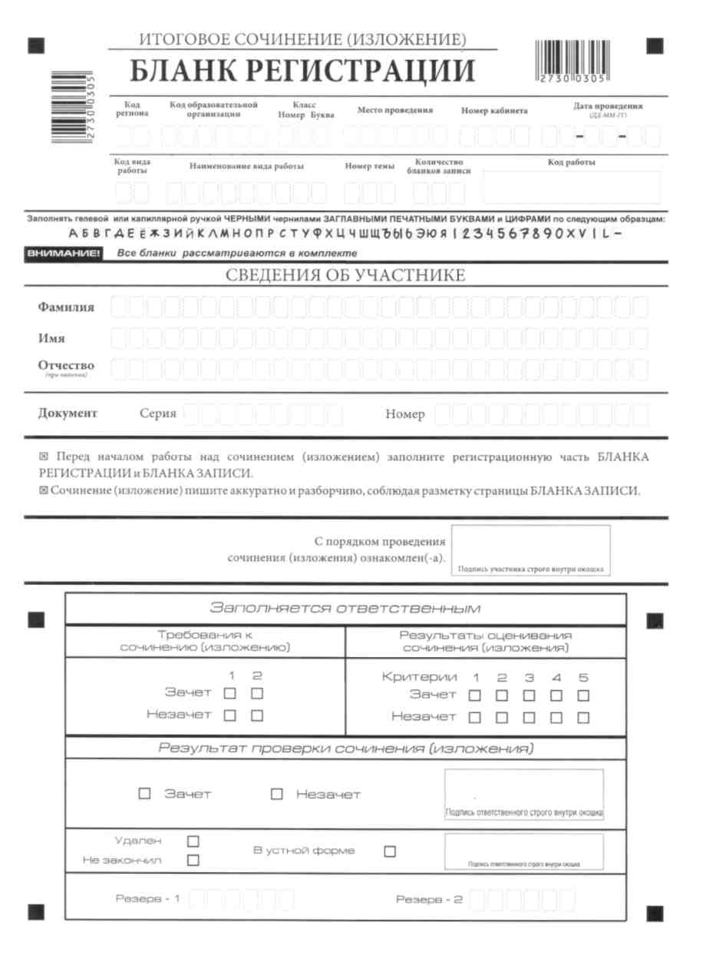

*Рис. 1. Бланк регистрации*

В верхней части бланка регистрации (рис. 2) расположены:

- вертикальный и горизонтальный штрих-коды;

- поля для рукописного занесения информации;

- строка с образцами написания символов.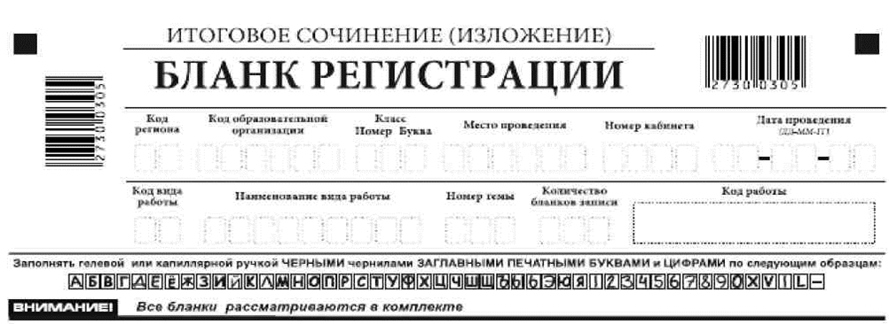

*Рис. 2. Верхняя часть бланка регистрации*

По указанию члена комиссии образовательной организации по проведению итогового сочинения (изложения), осуществляющего инструктаж участников итогового сочинения (изложения), участником заполняются все поля верхней части бланка регистрации (см. табл. 1).

**Поле «Количество бланков записи»** заполняется членом комиссииобразовательной организации по проведению итогового сочинения (изложения) по завершении итогового сочинения (изложения) в присутствии участника (в указанное поле вписывается то количество бланков записи, включая дополнительные бланки записи (в случае если такие выдавались по запросуучастника), которое было выдано участнику).

|  |  |
| --- | --- |
| **Поля, заполняемые участником** | **Указания по заполнению** |
| Код региона | Код субъекта Российской Федерации в соответствии с кодировкой федерального справочника субъектов Российской Федерации |
| Код образовательной организации | Код образовательной организации, в которой обучается участник, в соответствии с кодировкой, принятой в Тульской области (участники итогового сочинения, участвующие в сочинении по желанию, вписывают код образовательной организации, в которой такой участник получил уведомление на итоговое сочинение) |
| Класс: номер, буква | Информация о классе, в котором обучается выпускник (участники итогового сочинения, участвующие в сочинении по желанию, указанные поля не заполняют) |
| Место проведения | Код образовательной организации, в которой участник пишет итоговое сочинение (изложение) |
| Номер кабинета | Номер учебного кабинета, в котором проходит итоговое сочинение (изложение) |
| Дата проведения | Дата проведения сочинения (изложения) |
| Код вида работы | 20 – сочинение, 21 – изложение |
| Наименование вида работы | Указывается вид работы (сочинение или изложение) |
| Номер темы | Указывается в соответствии с выбранной темой |

*Таблица 1. Указание по заполнению полей верхней части бланка регистрации*

**В средней части бланка регистрации** (рис. 3) расположены поля для записи сведений об участнике.

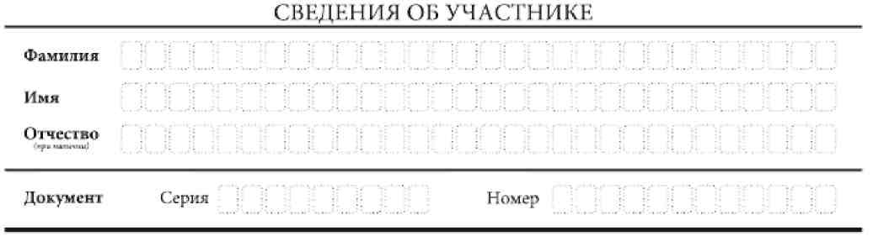

*Рис. 3. Сведения об участнике*

Поля средней части бланка регистрации заполняются участником самостоятельно (см. табл. 2).

|  |  |
| --- | --- |
| **Поля, самостоятельно заполняемые участником** | **Указания по заполнению** |
| Фамилия | Вносится информация из документа, удостоверяющего личность участника, в соответствии с законодательством Российской Федерации |
| Имя |  |
| Отчество |  |

|  |  |
| --- | --- |
| **Поля, самостоятельно заполняемые участником** | **Указания по заполнению** |
| Документ | |
| Серия | Буквенные и цифровые значения указать строго в соответствии с данными, указанными в документе, удостоверяющем личность |
| Номер | Буквенные и цифровые значения указать строго в соответствии с данными, указанными в документе, удостоверяющем личность |

*Таблица 2. Указания по заполнению полей «Сведения об участнике»*

В средней части бланка регистрации также расположена краткая инструкция (рис. 4) по заполнению бланков и выполнению итогового сочинения (изложения), а также поле дляподписи участника.

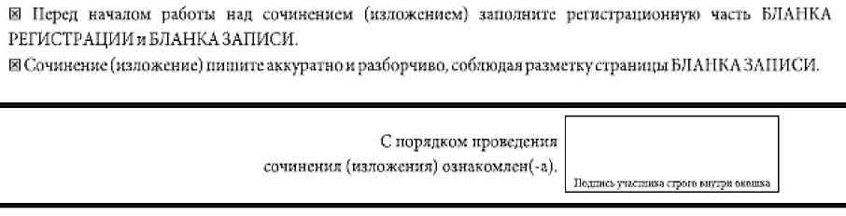

*Рис. 4. Краткая инструкция по заполнению бланков*

**4. Заполнение бланков записи**

Бланки записи, в том числе бланки записи, выданные дополнительно (дополнительные бланки записи) предназначены для написания итогового сочинения (изложения).

Возможны два варианта печати бланков записи: односторонний и двусторонний. В случае если принтер, используемый для печати бланков итогового сочинения (изложения), позволяет выполнить двустороннюю печать, следует использовать двусторонний бланк. Если нет – односторонний.

Комплект участника содержит один двусторонний бланк записи при двусторонней печати или два односторонних бланка записи при односторонней печати.

В верхней части бланка записи (рис. 5) расположены:

- вертикальный и горизонтальный штрих-коды;

- поля для заполнения участником;

- поле «Лист №» заполняется членом комиссии по проведению итогового сочинения (изложения) в случае выдачи участнику дополнительного бланка записи.

Информация для заполнения полей о коде региона, коде вида работы и наименование вида работы, а также номере темы должна быть продублирована с бланка регистрации. «ФИО» участника заполняется прописью. В поле «ФИО участника» при нехватке места участник может внести только фамилию и инициалы.

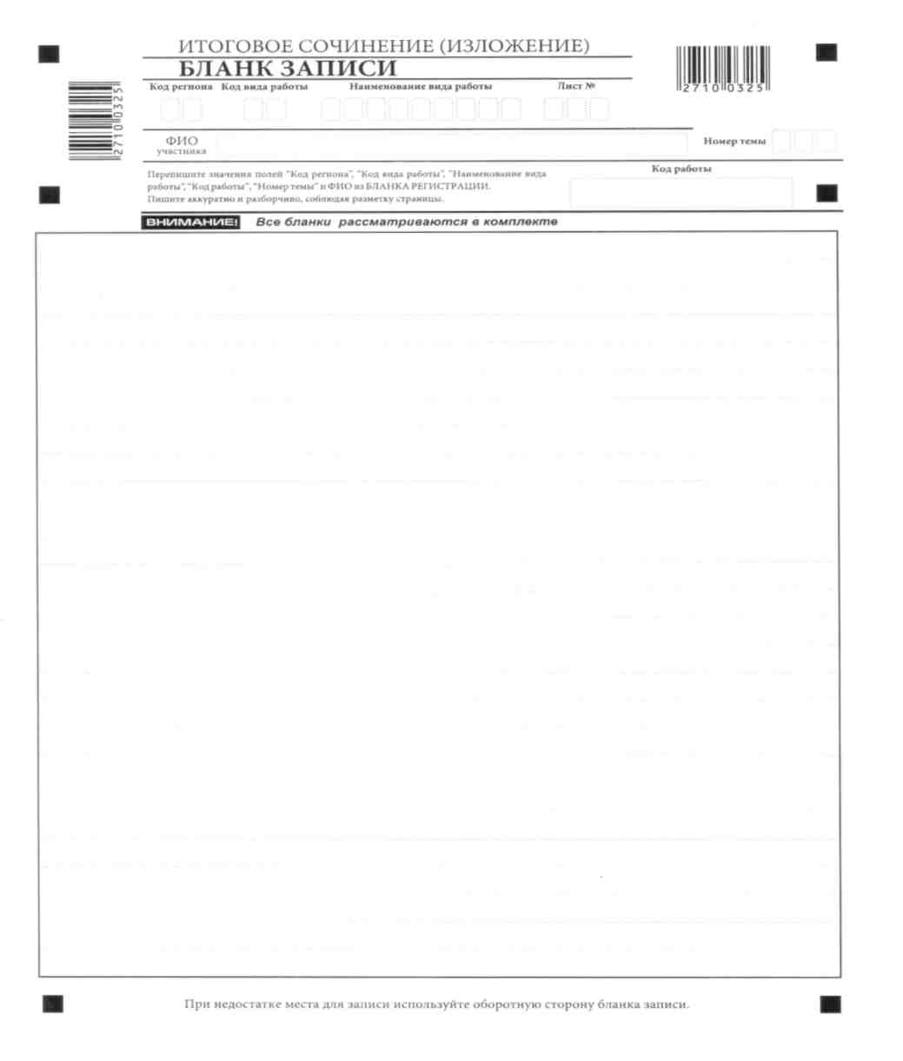

27100325

27100325

*Рис. 5. Лицевая сторона двустороннего бланка записи*

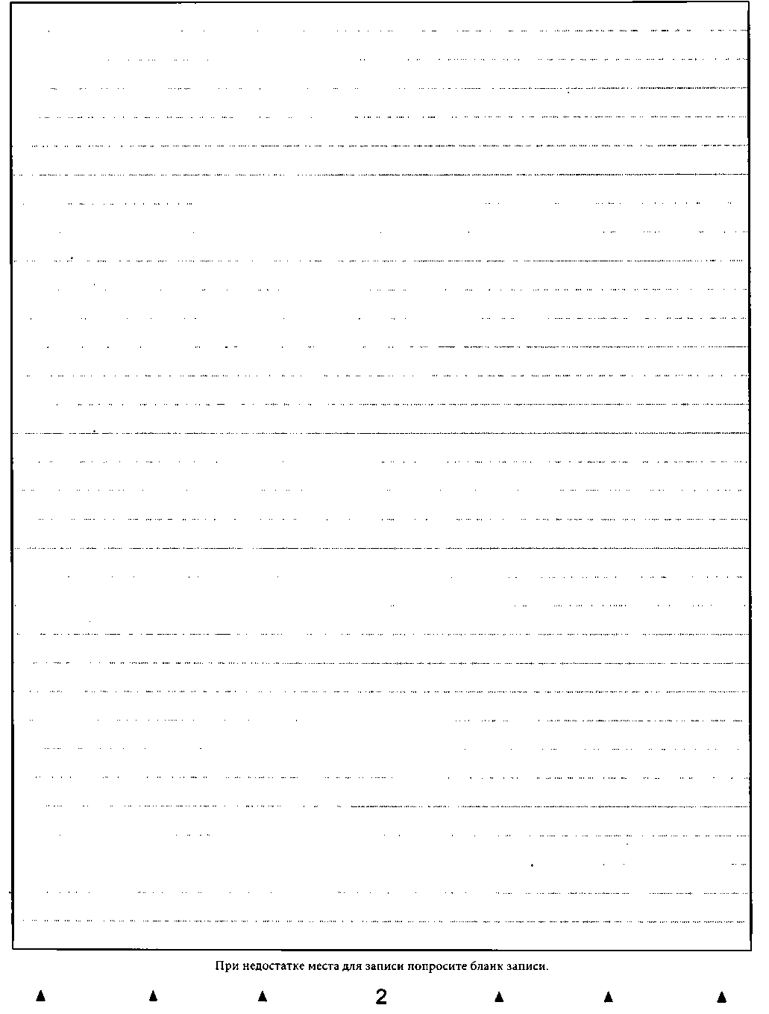

*Рис. 6. Оборотная сторона двустороннего бланка записи*

В случае использования двустороннего бланка записи при недостатке места для оформления итогового сочинения (изложения) на лицевой стороне бланка записи участник может продолжить записи на оборотной стороне бланка (рис. 6), сделав внизу лицевой стороны запись «смотри на обороте».

Для удобства все страницы бланка записи пронумерованы и разлинованы пунктирными линиями.

При недостатке места для оформления итогового сочинения (изложения) на основном бланке записи участник может продолжить записи на дополнительном бланке записи, выдаваемом членом комиссии образовательной организации по проведению итогового сочинения (изложения) по запросу участника в случае, когда на основном бланке записи (включая его оборотные стороны – в случае двусторонней печати бланка) не осталось места. В случае использования одностороннего бланка записи при недостатке места для оформления итогового сочинения (изложения) на лицевой стороне бланка записи участник может продолжить записи на дополнительном бланке записи.

Дополнительный бланк записи выдается членом комиссии образовательной организации по проведению итогового сочинения (изложения) по запросу участника в случае нехватки места.

**5. Заполнение бланка регистрации при проверке**

**итогового сочинения (изложения)**

**1. Правила заполнения экспертом (техническим специалистом) нижней части копии (оригинала) бланка регистрации**

Нижняя часть бланка регистрации заполняется гелевой или капиллярной ручкой с чернилами черного цвета.

В бланке регистрации отмечаются «Х» клетки, соответствующие результатам оценивания работы. «Х» должен быть поставлен четко внутри квадрата. Небрежное написание символов может привести к тому, что при автоматизированной обработке символ может быть не распознан или распознан неправильно.

**2.Заполнение поля «Требование к сочинению (изложению)»**

Для каждого требования должно быть помечено только одно поле: либо «зачет», либо «незачет».

**Требование № 1. «Объем итогового сочинения (изложения)»**

Если в сочинении менее 250 слов, а в изложении менее 150 слов (в подсчёт включаются все слова, в том числе и служебные), то выставляется «незачет» за невыполнение требования № 1 и «незачет» за всю работу в целом (такие итоговые сочинения (изложения) не проверяются по требованию № 2 «Самостоятельность написания итогового сочинения (изложения)» и критериям оценивания).

В клетки по всем требованиям (№ 1 и № 2) и критериям оценивания выставляется «незачет». В поле «Результат проверки сочинения (изложения)» ставится «незачет» (см. рис. 7).

**Требование № 2. «Самостоятельностьнаписанияитоговогосочинения(изложения)»**

Итоговое сочинение (изложение) выполняется самостоятельно.

Итоговое сочинение: не допускается списывание сочинения (фрагментов сочинения) из какого-либо источника или воспроизведение по памяти чужого текста (работа другого участника, чужой текст, опубликованный в бумажном и (или) электронном виде, и др.). Допускается прямое или косвенное цитирование с обязательной ссылкой на источник (ссылка дается в свободной форме). Объем цитирования не должен превышать объем собственного текста участника.

Итоговое изложение: не допускается списывание изложения из какого-либо источника (работа другого участника, исходный текст и др.).

Если итоговое сочинение (изложение) признано несамостоятельным, то выставляется «незачет» за невыполнение требования № 2 и «незачет» за всю работу в целом (такие итоговые сочинения (изложения) не проверяются по критериям оценивания).

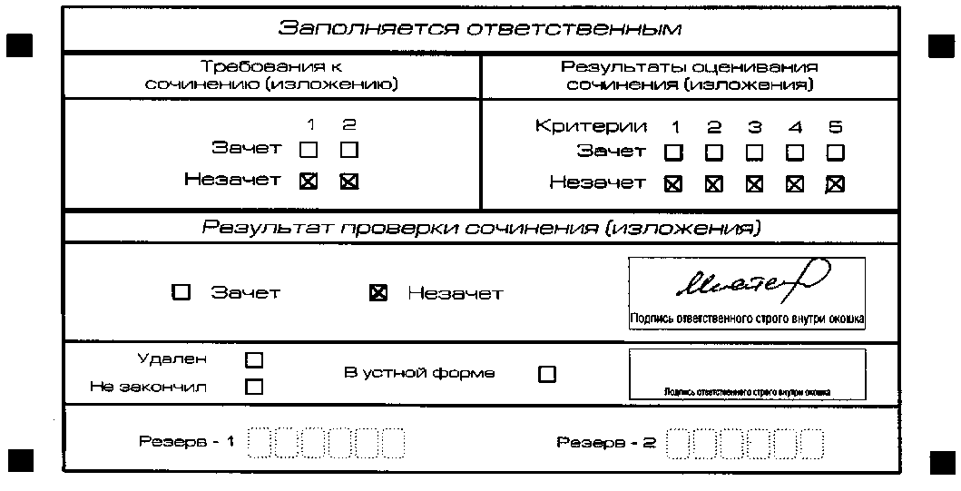

*Рис. 7. Область для оценки работы*

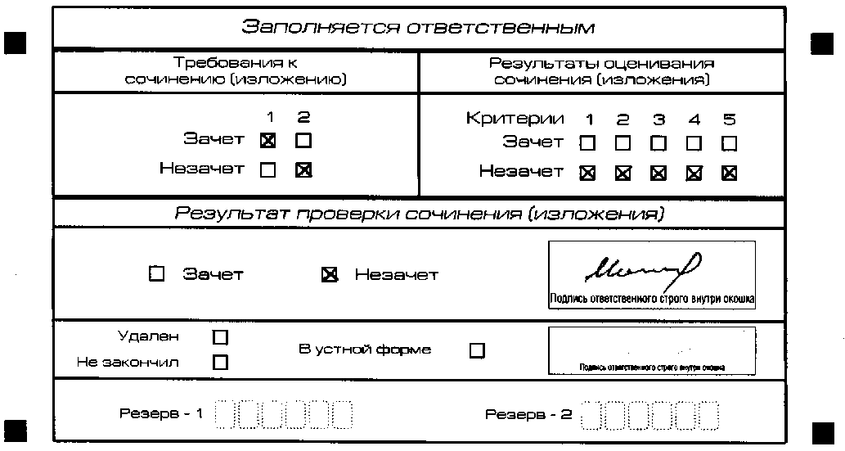

*Рис. 8. Область для оценки работы*

Если итоговое сочинение (изложение) соответствует требованию № 1 и требованию № 2, то выставляется «зачет» за выполнение требования № 1 и требования № 2. Указанные сочинения (изложения) далее оцениваются по критериям

**3. Заполнение поля «Результаты оценивания сочинения (изложения)»**

Для каждого критерия должно быть помечено только одно поле: либо «зачет», либо «незачет» (за исключением заполнения поля «Результаты оценивания сочинения (изложения)» в случае проверки итогового сочинения (изложения) участника, сдававшего итоговое сочинение (изложение) в устной форме).

1. Если за итоговое сочинение (изложение) по критерию № 1 выставлен «незачет», то итоговое сочинение (изложение) по критериям №№ 2–5 не проверяется. В клетки по всем критериям оценивания выставляется «незачет».
2. Если за итоговое сочинение (изложение) по критерию № 1 выставлен «зачет», а по критерию № 2 выставлен «незачет», то итоговое сочинение по критериям №№ 3–5 не проверяется. В клетки по критериям оценивания №№ 3–5 выставляется «незачет».
3. Во всех остальных случаях итоговое сочинение (изложение) проверяется по всем пяти критериям и оценивается по системе «зачет»/«незачет» (например, нельзя не проверять работу по критериям К4 и К5, если участник получил зачет на основании зачетов по критериям К1, К2, К3).

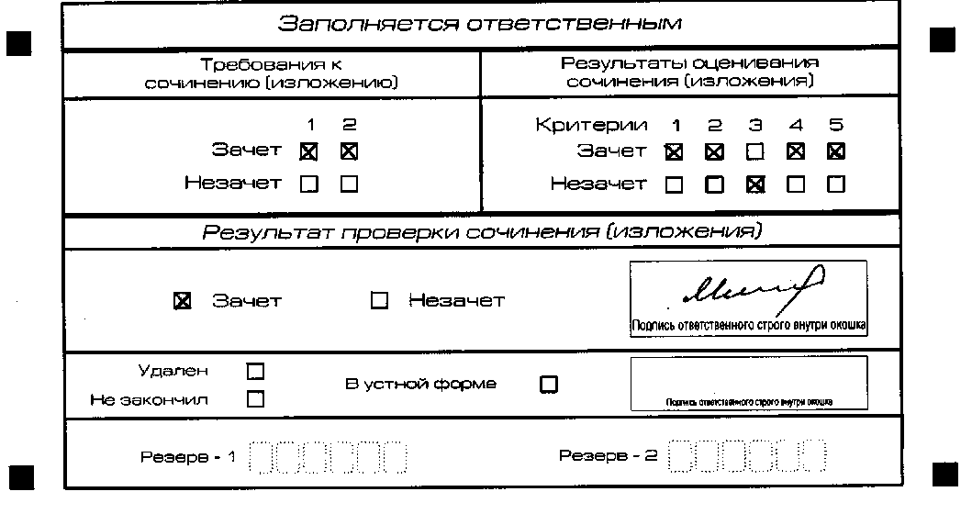

*Рис. 9. Область для оценки работы*

После окончания заполнения бланка регистрации ответственное лицо ставит свою подпись в специально отведенном для этого поле.

**6.Заполнение поля «Результаты оценивания сочинения (изложения)»**

**в случае проверки итогового сочинения (изложения) участника,**

**сдававшегоитоговое сочинение (изложение) в устной форме**

Итоговое сочинение (изложение) для лиц с ограниченными возможностями здоровья, детей-инвалидов и инвалидов может по их желанию и при наличии соответствующих медицинских показаний проводиться в устной форме.

К эксперту комиссии образовательной организации по проверке итогового сочинения (изложения) поступают копии бланков итогового сочинения (изложения) от участников итогового сочинения (изложения) с внесенной в бланк регистрации отметкой «Х» в поле «В устной форме», подтвержденной подписью члена комиссии по проведению итогового сочинения (изложения).

В таком случае оценивание итогового сочинения (изложения) указанной категории участников проводится по двум установленным требованиям «Объем итогового сочинения (изложения)» и «Самостоятельность написания итогового сочинения (изложения)». Итоговое сочинение (изложение), соответствующее установленным требованиям, оценивается по критериям. Для получения «зачета» за итоговое сочинение (изложение) необходимо получить «зачет» по критериям № 1 и № 2, а также дополнительно «зачет» по одному из критериев №№ 3–4. Такое итоговое сочинение (изложение) по критерию № 5 не проверяется и отметки в соответствующее поле «Критерий 5» не вносятся (остаются пустыми) (см. рис. 10).

После окончания заполнения бланка регистрации ответственное лицо ставит свою подпись в специально отведенном для этого поле.

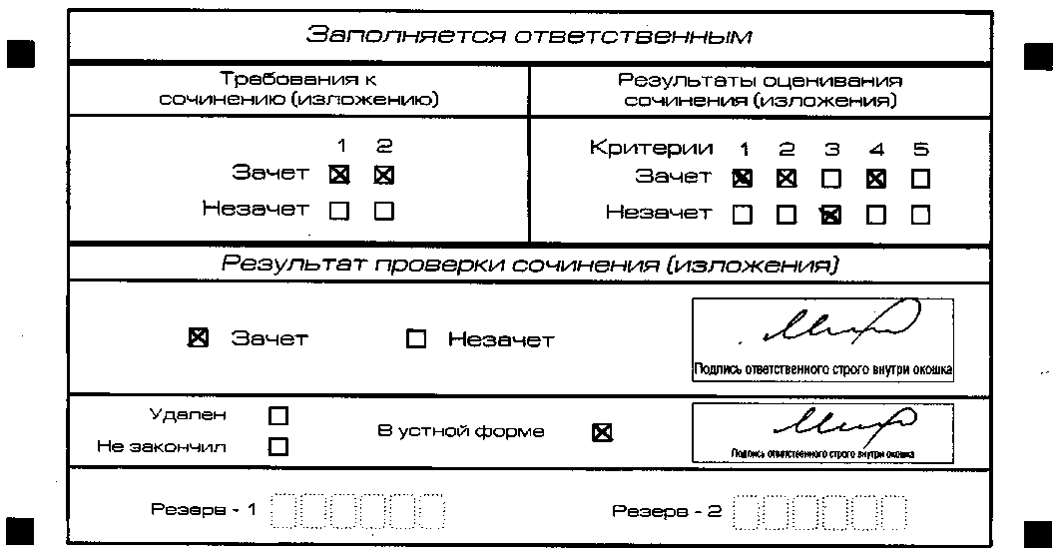

*Рис. 10. Область для оценки работы сочинения (изложения) в устной форме*

**7. Заполнение полей бланка регистрации в случае если участник итогового сочинения (изложения) по состоянию здоровья или другим объективным причинам не может завершить написание итогового сочинения (изложения) (рис.11)**

В случае если участник итогового сочинения (изложения) по состоянию здоровья или другим объективным причинам не может завершить написание итогового сочинения (изложения), он может покинуть место проведения итогового сочинения (изложения). Члены комиссииобразовательной организации по проведению итогового сочинения (изложения) составляют «Акт о досрочном завершении написания итогового сочинения (изложения) по уважительным причинам» (форма ИС-08), вносят соответствующую отметку в форму ИС-05 «Ведомость проведения итогового сочинения (изложения) в учебном кабинете ОО (месте проведения)» (участник итогового сочинения (изложения) должен поставить свою подпись в указанной форме). В бланке регистрации указанного участника итогового сочинения (изложения) необходимо внести отметку «Х» в поле «Не закончил» для учета при организации проверки, а также для последующего допуска указанных участников к повторной сдаче итогового сочинения (изложения) в дополнительные сроки. Внесение отметки в поле «Не закончил» подтверждается подписью члена комиссииобразовательной организации по проведению итогового сочинения (изложения).

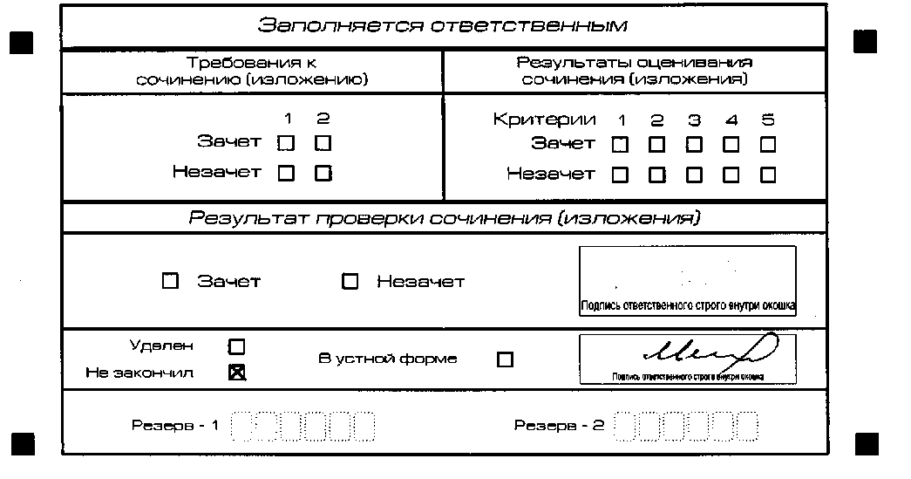

*Рис. 11. Заполнение полей нижней части бланка регистрации (завершение написания итогового сочинения (изложения) по уважительным причинам)*

**8. Заполнение полей бланка регистрации в случае если участник**

**итогового сочинения (изложения) удален с итогового**

**сочинения (изложения) (рис. 13)**

В случае если участник итогового сочинения (изложения) нарушил установленные требования, изложенные в п. 27 Порядка проведения государственной итоговой аттестации по образовательным программам среднего общего образования (приказ Минпросвещения Российской Федерации и Рособрнадзора от 07.11.2018 г. №190/1512), он удаляется с итогового сочинения (изложения). Член комиссии образовательной организации по проведению итогового сочинения (изложения) составляет «Акт об удалении участника итогового сочинения (изложения)» (форма ИС-09), вносит соответствующую отметку в форму ИС-05 «Ведомость проведения итогового сочинения (изложения) в учебном кабинете ОО (месте проведения)» (участник итогового сочинения (изложения) должен поставить свою подпись в указанной форме). В бланке регистрации указанного участника итогового сочинения (изложения) необходимо внести отметку «Х» в поле «Удален». Внесение отметки в поле «Удален» подтверждаетсяподписью члена комиссииобразовательной организации по проведению итогового сочинения (изложения).

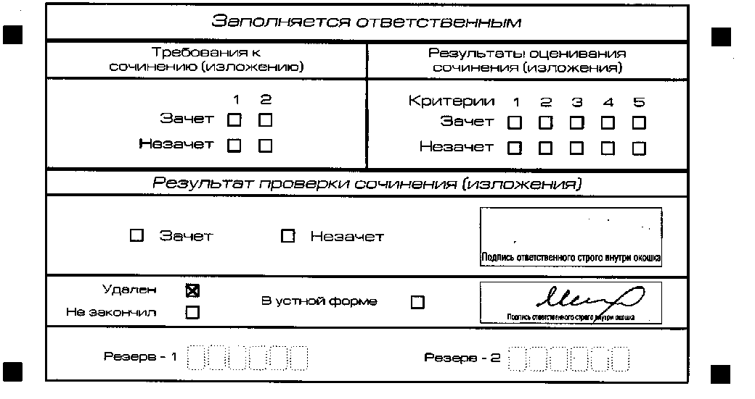

*Рис. 12. Заполнение полей нижней части бланка регистрации (удаление с экзамена)*

|  |  |  |
| --- | --- | --- |
| **Министр образования**  **Тульской области** |  | **А.А. Шевелева** |

Приложение №5

к приказу министерства образования

Тульской области

от __________2019 № _____

**Инструктивные материалы для лиц, привлекаемых к проведению итоговогосочинения (изложения)**

**1.1. Инструкция для руководителя образовательной организации**

**На этапе подготовки к проведению итогового сочинения (изложения)**

*Руководитель должен ознакомиться с:*

нормативными правовыми документами, регламентирующими проведение итогового сочинения (изложения);

порядком проведения итогового сочинения (изложения), утвержденным приказом министерства образования Тульской области (далее – Министерство);

методическими материалами Рособрнадзора, рекомендуемыми к использованию при организации и проведении итогового сочинения (изложения);

инструкцией, определяющей порядок работы руководителя образовательной организации, а также инструкциями, определяющими порядок работы лиц, привлекаемых к проведению итогового сочинения (изложения);

правилами заполнения бланков итогового сочинения (изложения).

В целях проведения итогового сочинения (изложения) **не позднее чем за две недели до проведения итогового сочинения (изложения)** руководителю образовательной организации необходимо:

организовать регистрацию обучающихся XI (XII) классов, экстернов для участия в итоговом сочинении (изложении) в соответствии с их заявлениями, при подаче заявления на участие в итоговом сочинении (изложении) проконтролировать получение согласия на обработку персональных данных;

определить изменения текущего расписания занятий образовательной организации в дни проведения итогового сочинения (изложения);

под подпись ознакомить специалистов образовательной организации, привлекаемых к проведению и проверке итогового сочинения (изложения), о порядке проведения и проверки итогового сочинения (изложения), утвержденном приказом Министерства, а также изложенном в методических материалах Рособрнадзора, рекомендуемых к использованию при организации и проведении итогового сочинения (изложения);

организовать ознакомление обучающихся и их родителей (законных представителей) с Памяткой о порядке проведения итогового сочинения (изложения).

**Не позднее чем за день до проведения итогового сочинения (изложения):**

провести проверку готовности образовательной организации к проведению итогового сочинения (изложения);

проверить наличие часов, находящихся в поле зрения участников, в каждом кабинете, с проведением проверки их работоспособности;

проверить наличие места для хранения личных вещей участников итогового сочинения (изложения), которое может быть организовано в учебном кабинете, где проводится итоговое сочинение (изложение);

подготовить листы бумаги для черновиков на каждого участника итогового сочинения (изложения) (минимальное количество – два листа), а также дополнительные листы бумаги для черновиков;

подготовить в необходимом количестве инструкции для участников итогового сочинения (изложения), зачитываемые членом комиссииобразовательной организации по проведению итогового

сочинения (изложения) в учебном кабинете перед началом проведения итогового сочинения (изложения) (одна инструкция на один учебный кабинет) (приложение 10);

подготовить инструкции для участников итогового сочинения (изложения) (на каждого участника) (приложения12, 13);

определить необходимое количество учебных кабинетов в образовательной организации для проведения итогового сочинения (изложения) и распределение между ними участников итогового сочинения (изложения) в произвольном порядке (форма ИС-04 «Список участников итогового сочинения (изложения) в ОО (месте проведения)»);

организовать проверку работоспособности технических средств, средств видеонаблюдения в учебных кабинетах (в случае, если средства видеонаблюдения установлены);

организовать обеспечение участников итогового сочинения орфографическими словарями, участников итогового изложения – орфографическими и толковыми словарями.

**В день проведения итогового сочинения (изложения) руководитель обязан:**

проверить готовность учебных кабинетов к проведению итогового сочинения (изложения);

провести инструктаж лиц, привлекаемых к проведению итогового сочинения (изложения), по порядку и процедуре проведения итогового сочинения (изложения).

распределить членов комиссииобразовательной организации по проведению итогового сочинения (изложения) по учебным кабинетам;

обеспечитьвходучастников итоговогосочинения(изложения)вобразовательную организацию начиная с 09.00 по местному времени.

Выдать членам комиссииобразовательной организации по проведению итогового сочинения (изложения):

инструкции для участников итогового сочинения (изложения), зачитываемые членом комиссииобразовательной организации по проведению итогового сочинения (изложения) в учебном кабинете перед началом проведения итогового сочинения (изложения) (одна инструкция на один кабинет);

инструкции для участников итогового сочинения (изложения) (на каждого участника отдельно);

бланки итогового сочинения (изложения);

листы бумаги для черновиков (2 листа на одного участника итогового сочинения (изложения);

отчетные формы для проведения итогового сочинения (изложения);

орфографическиесловаридляучастниковитоговогосочинения

(орфографические и толковые словари для участников изложения).

Дать указание техническому специалисту в 09.45 получить темы сочинения в соответствии с инструкцией для технического специалиста по получению комплектов тем итогового сочинения (приложение 11).

Начиная с 09.45 по местному времени выдать членам комиссииобразовательной организации по проведению итогового сочинения (изложения) темы сочинения (темысочинения могут бытьраспечатаны на каждого участника или размещены на доске (информационном стенде), тексты для изложения.

**Проведение итогового сочинения (изложения)**

На этапе проведения итогового сочинения (изложения) руководитель:

обеспечивает контроль проведения итогового сочинения (изложения) в образовательной организации;

рассматривает информацию, полученную от членов комиссии образовательной организации по проведению итогового сочинения (изложения), дежурных и иных лиц о нарушениях, выявленных припроведении итоговогосочинения(изложения), принимаетмеры по противодействию нарушениям установленного порядка проведения итогового сочинения (изложения), в том числе организует проведение проверок по фактам нарушения установленного порядка проведения итогового сочинения (изложения);

в случае угрозы возникновения чрезвычайной ситуации принимает решение о переносе проведения итогового сочинения (изложения) в другое место проведения или на другой день, предусмотренный расписанием проведения итогового сочинения (изложения) (по согласованию с Министерством). Руководитель образовательной организации оповещает всех участников о времени и месте повторного проведения итогового сочинения (изложения).

**Завершение итогового сочинения (изложения)**

По окончании итогового сочинения (изложения) руководитель:

принимает у членов комиссии образовательной организации по проведению итогового сочинения (изложения) бланки регистрации, бланки записи (дополнительные бланки записи), листы бумаги для черновиков, а также отчетные формы для проведения итогового сочинения (изложения);

передает техническому специалисту оригиналы бланков регистрации и бланков записи (дополнительных бланков записи) участников итогового сочинения (изложения) для осуществления копирования;

обеспечивает надежное хранение оригиналов бланков итогового сочинения (изложения) до момента их направления в РЦОИ;

обеспечивает учет бланков итогового сочинения (изложения) с внесённой отметкой в поле «Не завершил» («Удален»), подтвержденной подписью члена комиссии по проведению итогового сочинения (изложения), вместе с формой ИС-08 «Акт о досрочном завершении написания итогового сочинения (изложения) по уважительным причинам» (формой ИС-09 «Акт об удалении участника итогового сочинения (изложения)») для последующего допуска участников, не завершивших написание итогового сочинения (изложения) по уважительным причинам (в том числе удаленных с итогового сочинения (изложения) за нарушение требований) к повторной сдаче итогового сочинения (изложения) в текущем учебном году в дополнительные сроки.

**На этапе проверки итогового сочинения (изложения):**

обеспечивает необходимыми техническими средствами (ксерокс, сканер, компьютер с возможностью выхода в сети «Интернет», а также с установленными на него специализированными программами, позволяющими автоматически проверятьтексты на наличие заимствований и др.) экспертов для осуществления проверки и оценивания итогового сочинения (изложения);

принимает решение о необходимости возложения на технического специалиста обязанности по осуществлению проверки соблюдения участниками итогового сочинения (изложения) требования № 2 «Самостоятельность написания итогового сочинения (изложения)» в соответствии с порядком, определенным Министерством;

в случае сдачи итогового сочинения (изложения) участником сочинения (изложения) в устной форме осуществляет контроль внесения в бланк регистрации указанного участника итогового сочинения (изложения) отметки «Х» в поле «В устной форме», подтверждённой подписью члена комиссии образовательной организации по проведению итогового сочинения (изложения), для последующей корректной обработки и проверки бланков итогового сочинения (изложения) такого участника;

обеспечивает проверку и оценивание итогового сочинения (изложения) в соответствии с критериями оценивания в установленные сроки (проверка должна завершиться не позднее чем через семь календарных дней с даты проведения итогового сочинения (изложения);

обеспечивает доставку оригиналов бланков итогового сочинения (изложения) участников итогового сочинения (изложения) с внесенными в них результатами проверки по критериям оценивания и оценки («зачет»/ «незачет»), в том числе оригиналы бланков итогового сочинения (изложения) с внесенной отметкой «Х» в поле «Не закончил» («Удален»), подтвержденной подписью члена комиссии образовательной организации по проведению итогового сочинения (изложения), в РЦОИ для последующей обработки.

**1.2. Инструкция для технического специалиста при проведении итогового сочинения (изложения)**

**Не позднее чем за день до начала проведения итогового сочинения (изложения) технический специалист обязан:**

подготовить и произвести проверку работоспособности технических средств в выделенном помещении.

Данное помещение должно быть оборудовано следующими техническими средствами:

телефонной связью;

принтером;

копировальным аппаратом (сканером);

персональным компьютером, подключенным к сети «Интернет», для получения комплектов тем итогового сочинения (текстов для итогового изложения).

Копирование бланков итогового сочинения (изложения) при нехватке распечатанных бланков итогового сочинения (изложения) в местах проведения итогового сочинения (изложения) запрещено, так как все бланки имеют уникальный код работы и распечатываются посредством специализированного программного обеспечения.

**В день проведения итогового сочинения (изложения) техническому специалисту необходимо:**

в 09.45 по местному времени получить темы сочинения в соответствии с инструкцией для технического специалиста по получению комплектов тем итогового сочинения (приложение 11);

размножить их в необходимом количестве и передать их руководителю (темы сочинения могут быть распечатаны на каждого участника или размещены на доске (информационном стенде);

передать тексты для изложения, размножив их в необходимом количестве (для участников изложения с ограниченными возможностями здоровья (глухих, слабослышащих, участников с тяжелыми нарушениями речи, с расстройствами аутистического спектра) текст для изложения печатается на каждого участника изложения отдельно);

оказывать техническую помощь руководителю и членам комиссииобразовательной организации по проведению итогового сочинения (изложения).

**По окончании итогового сочинения (изложения), а также в рамках организации проверки итогового сочинения (изложения) технический специалист должен:**

подготовить и произвести проверку работоспособности технических средств (ксерокс, сканер, компьютер с возможностью выхода в сети «Интернет», а также с установленными на него специализированными программами, позволяющими автоматически проверять тексты на наличие заимствований и др.);

принять у руководителя образовательной организации оригиналы бланков регистрации и бланков записи (дополнительных бланков записи) для осуществления их копирования (Копирование бланков итогового сочинения (изложения) с внесенной в бланк регистрации отметкой«Х» в поле «Не закончил» («Удален»), подтвержденной подписью члена по проверке итогового сочинения(изложения), не производится, проверка таких сочинений (изложений) не осуществляется.);

произвестикопированиебланковрегистрацииибланковзаписи(дополнительных бланков записи) для последующей проверки. Копирование бланков регистрации и бланков записи производится последовательно, бланк регистрации и бланк записи, дополнительные бланки записи должны идти друг за другом. Копирование бланков регистрации и бланков записи должно производиться в хорошем качестве, все символы должны быть отпечатаны и читаемы для эксперта;

по поручению руководителя образовательной организации осуществить проверку соблюдения участниками итогового сочинения (изложения) требования № 2 «Самостоятельность написания итогового сочинения (изложения)» в соответствии с Порядком, определенным Министерством.

Послекопированиятехническийспециалистпередаетруководителюобразовательной организации оригиналы бланков регистрации и бланков ответов участников итогового сочинения (изложения), экспертам– копии бланков регистрации и бланков ответов участников итогового сочинения (изложения).

**1.3. Инструкция для членов комиссииобразовательной организациипо проведению итогового сочинения (изложения)**

Члены комиссии образовательной организации по проведению итогового сочинения (изложения) до начала проведении итогового сочинения (изложения) обязаны ознакомиться с:

нормативными правовыми документами, регламентирующими проведение итогового сочинения (изложения);

порядком проведения и проверки итогового сочинения (изложения), определенным Министерством;

методическими материалами Рособрнадзора, рекомендуемыми к использованию при организации и проведении итогового сочинения (изложения);

инструкцией, определяющей порядок их работы;

правилами заполнения бланков итогового сочинения (изложения).

**В день проведения итогового сочинения (изложения) член комиссии по проведению итогового сочинения (изложения) должен:**

пройти инструктаж у руководителя образовательной организации по порядку и процедуре проведения итогового сочинения (изложения);

получить у руководителя образовательной организации информацию о распределении членов комиссии образовательной организации по проведению итогового сочинения (изложения) по учебным кабинетам.

Получить у руководителя образовательной организации следующие материалы:

инструкцию для участников итогового сочинения (изложения), зачитываемую членом комиссии по проведению итогового сочинения (изложения) в учебном кабинете перед началом проведения итогового сочинения (изложения) (одна инструкция на один учебный кабинет) (приложение 10);

инструкции для участников итогового сочинения (изложения) (на каждого участника) (приложения12, 13);

бланки итогового сочинения (изложения);

листы бумаги для черновиков (2 листа на одного участника итогового сочинения (изложения);

отчетные формы для проведения итогового сочинения (изложения);

орфографическиесловаридляучастниковитоговогосочинения(орфографические и толковые словари для участников изложения).

Пройти всвой учебный кабинет, проверить его готовность к проведению итогового сочинения (изложения) и приступить к выполнению своих обязанностей.

Проверить место в учебном кабинете, где участник итогового сочинения (изложения) может оставить свои личные вещи.

Раздать на рабочие места участников итогового сочинения (изложения) листы бумаги для черновиков (не менее двух листов), инструкции для участников итогового сочинения (изложения) на каждого участника.

Подготовить на доске (информационном стенде) необходимую информацию для заполнения бланков регистрации.

Обеспечить организованный вход участников итогового сочинения (изложения) в учебный кабинет. Участники итогового сочинения (изложения) рассаживаются за рабочие столы в кабинете в произвольном порядке (по одному человеку за рабочий стол).

Указать место, где участник итогового сочинения (изложения) может оставить свои личные вещи.

Во время проведения итогового сочинения (изложения) на рабочем столе участника, помимо бланков, листов бумаги для черновиков находятся:

ручка (гелевая или капиллярная с чернилами черного цвета);

документ, удостоверяющий личность;

орфографический словарь для участников итогового сочинения (для участников итогового изложения – орфографический и толковый словари);

инструкции для участников итогового сочинения (изложения);

специальные технические средства (для участников с ОВЗ, детей-инвалидов, инвалидов) (при необходимости);

лекарства и питание (при необходимости).

Начиная с 09.45 по местному времени получить от руководителя темы сочинения (тексты для итогового изложения). Темы сочинения могут быть распечатаны на каждого участника или размещены на доске (информационном стенде) – в данном случае член комиссииобразовательной организации по проведению итогового сочинения (изложения) подготавливает на доске (информационном стенде) темы сочинения.

Текст для изложения распечатывается для участников итогового изложения с тяжелыми нарушениями речи, с задержкой психического развития, с расстройствами аутистического спектра, с нарушениями опорно-двигательного аппарата, слепых, слабовидящих, глухих, позднооглоших и слабослышащих участников итогового изложения

**До начала итогового сочинения (изложения) член комиссииобразовательной организации по проведению итогового сочинения (изложения) должен:**

провести инструктаж участников итогового сочинения (изложения), который состоит из двух частей. Первая часть инструктажа проводится до 10.00 по местному времени и включает в себя информирование участников о порядке проведения итогового сочинения (изложения), в том числе о случаях удаления с итогового сочинения (изложения), продолжительности написания итогового сочинения (изложения), о времени и месте ознакомления с результатами итогового сочинения (изложения), а также о том, что записи на листах бумаги для черновиков не обрабатываются и не проверяются;

выдать участникам итогового сочинения (изложения) бланки регистрации, бланк записи, листы бумаги для черновиков, орфографические словари (орфографические и толковые словари для участников итогового изложения), инструкции для участников итогового сочинения (изложения);

провести вторую часть инструктажа, которая начинается не ранее 10.00 по местному времени;

ознакомить участников итогового сочинения (изложения) с темами итогового сочинения (текстами для изложения) (содержательное комментирование тем итогового сочинения и текстов для итогового изложения запрещено);

после ознакомления дать указание участникам итогового сочинения (изложения) приступить к заполнению регистрационных полей бланков итогового сочинения (изложения), указать номер темы итогового сочинения (текста для изложения);

дать указание участникам итогового сочинения (изложения) записать в бланк записи название выбранной ими темы сочинения (текста для изложения);

проверить правильность заполнения участниками итогового сочинения (изложения) регистрационных полей бланков, в том числе проверить бланк регистрации и бланки записи каждого участника итогового сочинения (изложения) на корректность вписанного участником итогового сочинения (изложения) кода работы (код работы должен совпадать с кодом работы на бланке регистрации);

объявить начало, продолжительностьи время окончания выполнения итогового сочинения (изложения) и зафиксировать их на доске (информационном стенде).

**Проведение итогового сочинения (изложения)**

При проведении изложения текст для изложения зачитывается участникам итогового изложения вслух трижды после объявления начала проведения изложения. Интервал между чтением составляет 2 минуты.

Для участников итогового изложения с тяжелыми нарушениями речи, с задержкой психического развития, с расстройствами аутистического спектра, с нарушениями опорно-двигательного аппарата, слепых, слабовидящих, глухих, позднооглоших и слабослышащих участников итогового изложения текст для итогового изложения выдается для чтения и проведения подготовительной работы на 40 минут. В это время участники могут работать с листами бумаги для черновиков, выписывая ключевые слова, составляя план изложения (переписывать текст для итогового изложения в листы бумаги для черновиков запрещено). По истечении 40 минут член комиссии по проведению итогового сочинения (изложения) забирает текст для итогового изложения, и участники приступают к написанию итогового изложения.

Для глухих, позднооглоших и слабослышащих участников итогового изложения при необходимости (вместо выдачи текста для итогового изложения на 40 минут) может быть осуществленсурдоперевод текста для итогового изложения (о необходимости обеспечения сурдоперевода текста для итогового изложения сообщается во время подачи заявления на участие в итоговом изложении).

Участники итогового изложения, которым текст для изложения выдается на 40 минут для чтения, должны быть распределены в отдельный учебный кабинет для проведения итогового изложения. Категорически не рекомендуется распределять участников итогового изложения, которым текст для итогового изложения выдается для чтения на 40 минут, в один учебный кабинет вместе с участниками итогового изложения, которым текст для итогового изложения зачитывается членом комиссии по проведению итогового сочинения (изложения).

Во время проведения итогового сочинения (изложения) участникам итогового сочинения (изложения) запрещено иметь при себе средства связи, фото-, аудио- и видеоаппаратуру, справочные материалы, письменные заметки и иные средства хранения и передачи информации, собственные орфографические и (или) толковые словари. Участникамитогового сочинения (изложения) также запрещаетсяпользоваться текстами литературного материала (художественные произведения, дневники, мемуары, публицистика, другие литературные источники).

В случае нехватки места в бланке записи для выполнения итогового сочинения (изложения), по запросу участника итогового сочинения (изложения) члены комиссии по проведению по проведению итогового сочинения (изложения) выдают ему еще один бланк записи дополнительно (далее – дополнительный бланк записи). В поле «Лист №» член комиссииобразовательной организации по проведению по проведению итогового сочинения (изложения) при выдаче дополнительного бланка записи вносит порядковый номер листа работы участника (при этом листом № 1 является основной бланк записи).

По мере необходимости участникам итогового сочинения (изложения) выдаются листы бумаги для черновиков.

В случае если участник итогового сочинения (изложения) по состоянию здоровья или другим объективным причинам не может завершить написание итогового сочинения (изложения), он может покинуть место проведения итогового сочинения (изложения). Члены комиссииобразовательной организации по проведению итогового сочинения (изложения) составляют «Акт о досрочном завершении написания итогового сочинения (изложения) по уважительным причинам» (форма ИС-08), вносят соответствующую отметку в форму ИС-05 «Ведомость проведения итогового сочинения (изложения) в учебном кабинете ОО (месте проведения)» (участник итогового сочинения (изложения) должен поставить свою подпись в указанной форме). В бланке регистрации указанного участника итогового сочинения (изложения) в поле «Не закончил» необходимо внести отметку «Х» для учета при организации проверки. Внесение отметки в поле «Не закончил» подтверждается подписью члена комиссии по проведению итогового сочинения (изложения).

В случае если участник итогового сочинения (изложения) нарушил установленные требования, он удаляется с итогового сочинения (изложения). Член комиссииобразовательной организации по проведению итогового сочинения (изложения) составляет «Акт об удалении участника итогового сочинения (изложения)» (форма ИС-09), вносит соответствующую отметку в форму ИС-05 «Ведомость проведения итогового сочинения (изложения) в учебном кабинете ОО (месте проведения)» (участник итогового сочинения (изложения) должен поставить свою подпись в указанной форме). В бланке регистрации указанного участника итогового сочинения (изложения) необходимо внести отметку «Х» в поле «Удален». Внесение отметки в поле «Удален» подтверждается подписью члена комиссии по проведению итогового сочинения (изложения).

В случае сдачи итогового сочинения (изложения) участником сочинения (изложения) в устной форме член комиссии по проведению итогового сочинения (изложения) вносит в бланк регистрации указанного участника итогового сочинения (изложения) соответствующую отметку «Х» в поле «В устной форме» и заверяет своей подписью внесение указанной отметки в специально отведенном поле для последующей корректной проверки и обработки бланков итогового сочинения (изложения) такого участника. В форму ИС-05 «Ведомость проведения итогового сочинения (изложения) в учебном кабинете образовательной организации (месте проведения)» необходимо также внести отметку в поле «Сдавал в устной форме (ОВЗ)».

**Завершение проведения итогового сочинения (изложения)**

За 30 минут и за 5 минут до окончания итогового сочинения (изложения) члены комиссии образовательной организациипо проведению итогового сочинения (изложения) сообщают участникамитогового сочинения (изложения) о скором завершении написания итогового сочинения (изложения) и о необходимости перенести написанные сочинения (изложения) из листов бумаги для черновиков в бланки записи (в том числе в дополнительные бланки записи).

Участники итогового сочинения (изложения), досрочно завершившие выполнение итогового сочинения (изложения), сдают бланки регистрации, бланки записи, дополнительные бланки записи, листы бумаги для черновиков и покидают образовательную организацию (место проведения итогового сочинения (изложения), не дожидаясь установленного времени завершения итогового сочинения (изложения).

По истечении установленного времени завершения итогового сочинения (изложения) члены комиссии образовательной организации по проведению итогового сочинения (изложения) объявляют об окончании выполнении итогового сочинения (изложения) и собирают у участников итогового сочинения (изложения) бланки регистрации, бланки записи (дополнительные бланки записи), листы бумаги для черновиков.

Член комиссииобразовательной организации по проведению итогового сочинения (изложения) ставит «Z» в области бланка записи (или дополнительного бланка записи), оставшейся незаполненной. Как правило, данный знак «Z» свидетельствует о завершении написания итогового сочинения (изложения), которое оформляется на бланках записи (дополнительных бланках записи - при их использовании), а также свидетельствует о том, что данный участник итогового сочинения (изложения) завершил написание своего итогового сочинения (изложения) и более не будет возвращаться к оформлению своего итогового сочинения (изложения) на соответствующих бланках (продолжению оформления). Указанный знак проставляется на последнем листе соответствующего бланка записи. Например, участник итогового сочинения (изложения) завершил написание итогового сочинения (изложения), оформил свое итоговое сочинение (изложение) на одностороннем бланке записи и одностороннем дополнительном бланке записи, таким образом, знак «Z» ставится на одностороннем дополнительном бланке записи в области указанного бланка, оставшейся незаполненной участником итогового сочинения (изложения). Знак «Z» в данном случае на одностороннем бланке записи не ставится, даже если на одностороннем бланке записи имеется небольшая незаполненная область.

В бланках регистрации участников итогового сочинения (изложения) заполнить поле «Количество бланков записи». В указанное поле вписывается то количество бланков записи, включая дополнительные бланки записи (в случае если такие выдавались по запросу участника), которое было выдано участнику.

Заполняют соответствующие отчетные формы. В свою очередь, участник проверяет данные, внесенные в форму ИС-05 «Ведомость проведения итогового сочинения (изложения) в учебном кабинете ОО (месте проведения)», подтверждая их личной подписью.

Собранные бланки регистрации, бланки записи (дополнительные бланки записи), листы бумаги для черновиков, а также отчетные формы для проведения итогового сочинения (изложения) члены комиссии образовательной организации по проведению итогового сочинения (изложения) передают руководителю образовательной организации.

|  |  |  |
| --- | --- | --- |
| **Министр образования**  **Тульской области** |  | **А.А. Шевелева** |

Приложение №6

к приказу министерства образования

Тульской области

от __________2019 № _____

**Образец заявления на участие в итоговом сочинении (изложении) выпускника текущего учебного года**

|  |  |  |  |  |  |  |  |  |  |  |  |  |  |  |  |  |  |  |  |  |  |  |  |  |  |  |
| --- | --- | --- | --- | --- | --- | --- | --- | --- | --- | --- | --- | --- | --- | --- | --- | --- | --- | --- | --- | --- | --- | --- | --- | --- | --- | --- |
|  | | | | | | | | | | | | Руководителю образовательной организации  ____________________ | | | | | | | | | | | | | | |
| **Заявление** | | | | | | | | | | | | | |
| **Я,** |  |  |  |  |  |  |  |  |  |  |  | |  |  |  |  |  |  |  |  |  |  |  |  |  |

*фамилия*

|  |  |  |  |  |  |  |  |  |  |  |  |  |  |  |  |  |  |  |  |  |  |  |  |
| --- | --- | --- | --- | --- | --- | --- | --- | --- | --- | --- | --- | --- | --- | --- | --- | --- | --- | --- | --- | --- | --- | --- | --- |
|  |  |  |  |  |  |  |  |  |  |  |  |  |  |  |  |  |  |  |  |  |  |  |  |

*имя*

|  |  |  |  |  |  |  |  |  |  |  |  |  |  |  |  |  |  |  |  |  |  |  |  |
| --- | --- | --- | --- | --- | --- | --- | --- | --- | --- | --- | --- | --- | --- | --- | --- | --- | --- | --- | --- | --- | --- | --- | --- |
|  |  |  |  |  |  |  |  |  |  |  |  |  |  |  |  |  |  |  |  |  |  |  |  |

|  |  |  |  |  |  |  |  |  |  |  |
| --- | --- | --- | --- | --- | --- | --- | --- | --- | --- | --- |
| **Дата рождения**: | ч | ч | . | м | м | . |  |  | г | г |

*отчество*

**Наименование документа, удостоверяющего личность** __________________________________________________________________________

|  |  |  |  |  |  |  |  |  |  |  |  |  |  |  |  |  |  |  |  |  |  |  |
| --- | --- | --- | --- | --- | --- | --- | --- | --- | --- | --- | --- | --- | --- | --- | --- | --- | --- | --- | --- | --- | --- | --- |
| **Серия** |  |  |  |  |  |  |  |  |  | **Номер** |  |  |  |  |  |  |  |  |  |  |  |  |

|  |  |  |  |  |
| --- | --- | --- | --- | --- |
| **Пол**: |  | Мужской |  | Женский |

Прошу зарегистрировать меня для участия в итоговом

|  |  |  |  |  |
| --- | --- | --- | --- | --- |
| **сочинении** |  | **изложении** |  |  |

для получения допуска к государственной итоговой аттестации по образовательным программам среднего общего образования.

Прошу для написания итогового сочинения (изложения)создать условия,учитывающие состояние здоровья, особенности психофизического развития, подтверждаемые:

Копией рекомендаций психолого-медико-педагогической комиссии

Оригиналом или заверенной в установленном порядке копией справки, подтверждающей факт установления инвалидности, выданной федеральным государственным учреждением медико-социальной экспертизы

*Указать дополнительные условия,учитывающие состояние здоровья, особенности психофизического развития*

Увеличение продолжительности написания итогового сочинения (изложения) на 1,5 часа

*(иные дополнительные условия/материально-техническое оснащение,учитывающие состояние здоровья, особенности психофизического развития, сдача итогового сочинения (изложения в устной форме по медицинским показаниям и др.)*

Согласие на обработку персональных данных прилагается.

C Памяткой о порядке проведения итогового сочинения (изложения) ознакомлен (-а)

Подпись заявителя ______________/_______________________________(Ф.И.О.)

«____» _____________ 20___ г.

|  |  |  |  |  |  |  |  |  |  |  |
| --- | --- | --- | --- | --- | --- | --- | --- | --- | --- | --- |
|  |  |  |  |  |  |  |  |  |  |  |

Контактный телефон

|  |  |  |
| --- | --- | --- |
| **Министр образования**  **Тульской области** |  | **А.А. Шевелева** |

Приложение №7

к приказу министерства образования

Тульской области

от __________2019 № _____

**Образец заявления на участие в итоговом сочинении выпускника**

**прошлых лет**

|  |  |  |  |  |  |  |  |  |  |  |  |  |  |  |  |  |  |  |  |  |  |  |  |  |  |  |
| --- | --- | --- | --- | --- | --- | --- | --- | --- | --- | --- | --- | --- | --- | --- | --- | --- | --- | --- | --- | --- | --- | --- | --- | --- | --- | --- |
|  | | | | | | | | | | | | КОМУ____________________ | | | | | | | | | | | | | | |
| **Заявление** | | | | | | | | | | | | | |
| **Я,** |  |  |  |  |  |  |  |  |  |  |  | |  |  |  |  |  |  |  |  |  |  |  |  |  |

*фамилия*

|  |  |  |  |  |  |  |  |  |  |  |  |  |  |  |  |  |  |  |  |  |  |  |  |
| --- | --- | --- | --- | --- | --- | --- | --- | --- | --- | --- | --- | --- | --- | --- | --- | --- | --- | --- | --- | --- | --- | --- | --- |
|  |  |  |  |  |  |  |  |  |  |  |  |  |  |  |  |  |  |  |  |  |  |  |  |

*имя*

|  |  |  |  |  |  |  |  |  |  |  |  |  |  |  |  |  |  |  |  |  |  |  |  |
| --- | --- | --- | --- | --- | --- | --- | --- | --- | --- | --- | --- | --- | --- | --- | --- | --- | --- | --- | --- | --- | --- | --- | --- |
|  |  |  |  |  |  |  |  |  |  |  |  |  |  |  |  |  |  |  |  |  |  |  |  |

|  |  |  |  |  |  |  |  |  |  |  |
| --- | --- | --- | --- | --- | --- | --- | --- | --- | --- | --- |
| **Дата рождения**: | ч | ч | . | м | м | . |  |  | г | г |

*отчество*

**Наименование документа, удостоверяющего личность**

_______________________________________________________________________

|  |  |  |  |  |  |  |  |  |  |  |  |  |  |  |  |  |  |  |  |  |  |  |
| --- | --- | --- | --- | --- | --- | --- | --- | --- | --- | --- | --- | --- | --- | --- | --- | --- | --- | --- | --- | --- | --- | --- |
| **Серия** |  |  |  |  |  |  |  |  |  | **Номер** |  |  |  |  |  |  |  |  |  |  |  |  |

|  |  |  |  |  |
| --- | --- | --- | --- | --- |
| **Пол**: |  | Мужской |  | Женский |

Прошу зарегистрировать меня для участия в итоговом сочинении (отметить дату участия в итоговом сочинении):

в первую среду декабря;

в первую среду февраля;

в первую рабочую среду мая

для использования его при приеме в образовательные организации высшего образования.

Прошу для написания итогового сочинения (изложения) создать условия,учитывающие состояние здоровья, особенности психофизического развития, подтверждаемые:

Копией рекомендаций психолого-медико-педагогической комиссии

Оригиналом или заверенной в установленном порядке копией справки, подтверждающей факт установления инвалидности, выданной федеральным государственным учреждением медико-социальной экспертизы

*Указать дополнительные условия,учитывающие состояние здоровья, особенности психофизического развития*

Увеличение продолжительности написания итогового сочинения (изложения) на 1,5 часа

*(иные дополнительные условия/материально-техническое оснащение,учитывающие состояние здоровья, особенности психофизического развития,сдача итогового сочинения (изложения в устной форме по медицинским показаниям и др.)*

Согласие на обработку персональных данных прилагается.

C Памяткой о порядке проведения итогового сочинения (изложения) ознакомлен (-а)

Подпись заявителя ______________/_______________________________(Ф.И.О.)

«____» _____________ 20___ г.

|  |  |  |  |  |  |  |  |  |  |  |
| --- | --- | --- | --- | --- | --- | --- | --- | --- | --- | --- |
|  |  |  |  |  |  |  |  |  |  |  |

Контактный телефон

|  |  |  |  |  |  |  |  |  |  |  |
| --- | --- | --- | --- | --- | --- | --- | --- | --- | --- | --- |
|  |  |  |  |  |  |  |  |  |  |  |

Регистрационный номер

|  |  |  |
| --- | --- | --- |
| **Министр образования**  **Тульской области** |  | **А.А. Шевелева** |

Приложение №8

к приказу министерства образования

Тульской области

от __________2019 № _____

**Образец согласия на обработку персональных данных**

СОГЛАСИЕ НА ОБРАБОТКУ ПЕРСОНАЛЬНЫХ ДАННЫХ

Я, _____________________________________________________________________,

(*ФИО)*

паспорт ___________ выдан _______________________________________________,

*(серия, номер) (когда и кем выдан)*

адрес регистрации:_______________________________________________________,

даю свое согласие **_________________________________________________________________________**

*(наименование организации)*

на обработку моих персональных данных, относящихся исключительно к перечисленным ниже категориям персональных данных: фамилия, имя, отчество; пол; дата рождения; тип документа, удостоверяющего личность; данные документа, удостоверяющего личность; гражданство; информация о результатах итогового сочинения (изложения), информация об отнесении участника к категории лиц с ограниченными возможностями здоровья, детям-инвалидам, инвалидам.

Я даю согласие на использование персональных данных исключительно в целях формирования федеральной информационной системы обеспечения проведения государственной итоговой аттестации обучающихся, освоивших основные образовательные программы основного общего и среднего общего образования, и приема граждан в образовательные организации для получения среднего профессионального и высшего образования (ФИС) и региональной информационной системы обеспечения проведения государственной итоговой аттестации обучающихся, освоивших основные образовательные программы основного общего и среднего общего образования (РИС), а также хранение данных об этих результатах на электронных носителях.

Настоящее согласие предоставляется мной на осуществление действий в отношении моих персональных данных, которые необходимы для достижения указанных выше целей, включая (без ограничения) сбор, систематизацию, накопление, хранение, уточнение (обновление, изменение), использование, передачу третьим лицам для осуществления действий по обмену информацией (операторам ФИС и РИС) обезличивание, блокирование персональных данных, а также осуществление любых иных действий, предусмотренных действующим законодательством Российской Федерации.

Я проинформирован, что **___________________________________**гарантирует

*(наименование организации)*

обработку моих персональных данных в соответствии с действующим законодательством Российской Федерации как неавтоматизированным, так и автоматизированным способами.

Данное согласие действует до достижения целей обработки персональных данных или в течение срока хранения информации.

Данное согласие может быть отозвано в любой момент по моему письменному заявлению.

Я подтверждаю, что, давая такое согласие, я действую по собственной воле и в своих интересах.

 «____» ___________ 201__ г.                 _____________ /_____________/

*Подпись Расшифровка*

*Подписи*

|  |  |  |
| --- | --- | --- |
| **Министр образования**  **Тульской области** |  | **А.А. Шевелева** |

Приложение №9

к приказу министерства образования

Тульской области

от __________2019 № _____

**Памятка о порядке проведения итогового сочинения (изложения) (для ознакомления обучающихся и их родителей (законных представителей) под подпись)**

1. Итоговое сочинение (изложение) как условие допуска к государственной итоговой аттестации по образовательным программам среднего общего образования (далее – ГИА) проводится для обучающихся XI (XII) классов.
2. Изложение вправе писать следующие категории лиц:

обучающиеся с ограниченными возможностями здоровья, обучающиеся - дети-инвалиды и инвалиды;

обучающиеся по образовательным программам среднего общего образования в специальных учебно-воспитательных учреждениях закрытого типа, а также в учреждениях, исполняющих наказание в виде лишения свободы;

обучающиеся на дому, в образовательных организациях, в том числе санаторно-курортных, в которых проводятся необходимые лечебные, реабилитационные и оздоровительные мероприятия для нуждающихся в длительном лечении на основании заключения медицинской организации.

3. Итоговое сочинение (изложение) проводится в первую среду декабря.

4. Обучающиеся XI (XII) классов для участия в итоговом сочинении (изложении)подают заявление и согласие на обработку персональных данных не позднее чем за двенедели до начала проведения итогового сочинения (изложения) в свою школу.

5. Итоговое сочинение (изложение) проводится в школах, где обучаютсяучастники итогового сочинения (изложения), и (или) в местах проведения итоговогосочинения (изложения), определенных министерством образования Тульской области (далее – Министерство).

6. Министерство определяет порядок проведения итогового сочинения (изложения) натерритории Тульской области, в том числе принимает решение овключении процедуры перепроверки отдельных сочинений (изложений) по итогампроведения сочинения (изложения).

По решению Министерства места проведения итогового сочинения (изложения) оборудуются стационарными и (или) переносными металлоискателями, средствами видеонаблюдения, средствами подавления сигналов подвижной связи.

7. Итоговое сочинение (изложение) начинается в 10.00 по местному времени.

8. Если участник итогового сочинения (изложения) опоздал, он допускается кнаписанию итогового сочинения (изложения), при этом время окончания написанияитогового сочинения (изложения) не продлевается. Повторный общий инструктаж дляопоздавших участников не проводится. Члены комиссииобразовательной организации по проведению сочинения  
(изложения)вобразовательныхорганизацияхпредоставляютнеобходимую  
информацию для заполнения регистрационных полей бланков сочинения (изложения).Рекомендуем не опаздывать на проведение итогового сочинения (изложения).

9. Вход участников итогового сочинения (изложения) в место проведенияитогового сочинения (изложения) начинается с 09.00 по местному времени. При себенеобходимо иметь документ, удостоверяющий личность.

10. Рекомендуется взять с собой на сочинение (изложение) только необходимыевещи:

документ, удостоверяющий личность;

ручка (гелевая или капиллярная с чернилами чёрного цвета);

лекарства и питание (при необходимости);

специальные технические средства (для участников с ограниченными возможностями здоровья, детей-инвалидов, инвалидов) (при необходимости).

Иные личные вещи участники обязаны оставить в специально выделенном в учебном кабинете месте для хранения личных вещей участников.

11. Во время проведения итогового сочинения (изложения) вам выдадут листыбумаги для черновиков, а также орфографический словарь для участников итоговогосочинения (орфографический и толковый словари для участников итоговогоизложения).

Внимание! листы бумаги для черновиков не проверяются и записи в них не учитываются при проверке.

12. Темы итогового сочинения становятся общедоступными за 15 минут доначала проведения сочинения. Тексты для изложения доставляются в школы истановятся общедоступными после 10.00 по местному времени.

13. Продолжительность выполнения итогового сочинения (изложения)составляет 3 часа 55 минут (235 минут).

14. Для участников итогового сочинения (изложения) с ограниченнымивозможностями здоровья, детей-инвалидов и инвалидов продолжительностьвыполнения итогового сочинения (изложения) увеличивается на 1,5 часа. Припродолжительности итогового сочинения (изложения) четыре и более часаорганизуется питание участников итогового сочинения (изложения) и перерывы дляпроведения необходимых лечебных и профилактических мероприятий.

Порядок организации питания и перерывов для проведения лечебных и профилактических мероприятий для указанных участников итогового сочинения (изложения) определяется Министерством.

15. Для участников итогового сочинения (изложения) с ограниченнымивозможностями здоровья, участников итогового сочинения (изложения) - детей-инвалидов и инвалидов итоговое сочинение (изложение) может по их желанию и приналичии соответствующих медицинских показаний проводиться в устной форме.

16. Во время проведения итогового сочинения (изложения) участникамитогового сочинения (изложения) запрещено иметь при себе средства связи, фото-,аудио- и видеоаппаратуру, справочные материалы, письменные заметки и иныесредства хранения и передачи информации, собственные орфографические и (или)толковые словари. Участникам итогового сочинения (изложения) также запрещаетсяпользоваться текстами литературного материала (художественные произведения,дневники, мемуары, публицистика, другие литературные источники). Участники итогового сочинения (изложения), нарушившие установленные требования, удаляются с итогового сочинения (изложения) членом комиссии по проведению итогового сочинения (изложения) в образовательной организации.

17. В случае если участник итогового сочинения (изложения) по состояниюздоровья или другим объективным причинам не может завершить написание итоговогосочинения (изложения), он может покинуть учебный кабинет. Такие участникисочинения (изложения) допускаются к повторной сдаче решением педагогическогосовета.

18. Участники итогового сочинения (изложения), досрочно завершившиевыполнение итогового сочинения (изложения), сдают бланки регистрации, бланкизаписи (дополнительные бланки записи), листы бумаги для черновиков, и покидаютместо проведения итогового сочинения (изложения), не дожидаясь установленноговремени завершения итогового сочинения (изложения).

19. Повторно к написанию итогового сочинения (изложения) в дополнительныесроки, установленные расписанием проведения итогового сочинения (изложения) втекущем учебном году (в первую среду февраля и первую рабочую среду мая),допускаются:

обучающиеся XI (XII) классов, получившие по итоговому сочинению (изложению) неудовлетворительный результат («незачет»);

обучающиеся XI (XII) классов, удаленные с итогового сочинения (изложения) занарушениетребований,установленных пунктом27Порядкапроведениягосударственной итоговой аттестации по образовательным программам среднего общего образования, утвержденного приказом Министерства просвещения Российской Федерации и Федеральной службы по надзору в сфере образования и науки от 7 ноября 2018 г. № 190/1512 (зарегистрирован Минюстом России 10 декабря 2018 г., 03.02.2014, регистрационный № 52952);

обучающиеся XI (XII) классов, не явившиеся на итоговое сочинение (изложение) по уважительным причинам (болезнь или иные обстоятельства), подтвержденным документально;

обучающиеся XI (XII) классов, не завершившие написание итогового сочинения (изложения) по уважительным причинам (болезнь или иные обстоятельства), подтвержденным документально.

20. Обучающиеся XI (XII) классов, получившие по итоговому сочинению(изложению) неудовлетворительный результат («незачет»), могут быть повторнодопущены к участию в итоговом сочинении (изложении) в текущем учебном году, ноне более двух раз и только в дополнительные сроки, установленные Порядкомпроведения государственной итоговой аттестации по образовательным программамсреднего общего образования, утвержденным приказом Министерства просвещенияРоссийской Федерации и Федеральной службы по надзору в сфере образования инауки от 7 ноября 2018 г. № 190/1512 (зарегистрирован Минюстом России 10 декабря2018 г., 03.02.2014, регистрационный № 52952).

21. В целях предотвращения конфликта интересов и обеспечения объективногооценивания итогового сочинения (изложения) обучающимся при полученииповторного неудовлетворительного результата («незачет») за итоговое сочинение(изложение) предоставляется право подать в письменной форме заявление на проверкунаписанного ими итогового сочинения (изложения) комиссией другой образовательнойорганизации или комиссией, сформированной Министерством на региональном или муниципальном уровне.

Порядок подачи такого заявления и организации повторной проверки итогового сочинения (изложения) указанной категории обучающихся определяет Министерство.

22. Итоговое сочинение в случае представления его при приеме на обучение попрограммам бакалавриата и программам специалитета действительно в течениечетырех лет, следующих за годом написания такого сочинения.

Итоговое сочинение (изложение) как допуск к ГИА – бессрочно.

С правилами проведения итогового сочинения (изложения) ознакомлен (-а):

Участник итогового сочинения (изложения)

( )

«»20__г.

Родитель/законный представитель участника итогового сочинения (изложения)  
( ) «»20__г

|  |  |  |
| --- | --- | --- |
| **Министр образования**  **Тульской области** |  | **А.А. Шевелева** |

Приложение №10

к приказу министерства образования

Тульской области

от __________2019 № _____

**Инструкция для участника итогового сочинения (изложения), зачитываемая членом комиссии по проведению итогового сочинения (изложения) в учебном кабинете перед началом проведения итогового сочинения (изложения)**

Текст, который выделен жирным шрифтом, должен быть прочитан участникам итогового сочинения (изложения)слово в слово. Это делается для стандартизации процедуры проведения итогового сочинения (изложения).

*Комментарии, отмеченныекурсивом, не читаются участникам. Они даны в помощь члену комиссии по проведению итогового сочинения (изложения)*. Инструктаж участников и процедура итогового сочинения (изложения) проводятся в спокойной и доброжелательной обстановке.

*Подготовительные мероприятия:*

*До 09.45 по местному времени оформить на доске в учебном кабинете образец регистрационных полей бланков участника итогового сочинения (изложения). Заполнить поля: «Код региона», «Код образовательной организации», «Место проведения», «Номер кабинета», «Дата проведения», «Код вида работы», «Наименование вида работ».*

*Оставшиеся поля – «Класс: номер и буква», «Номер темы», ФИО, данные документа, удостоверяющего личность – участники итогового сочинения (изложения) заполняют самостоятельно. Поле «Количество бланков записи» заполняется членом комиссии по проведению итогового сочинения (изложения) по завершении итогового сочинения (изложения) в присутствии участника (в указанное поле вписывается то количество бланков записи, включая дополнительные бланки записи (в случае если такие выдавались по запросу участника), которое было выдано участником).*

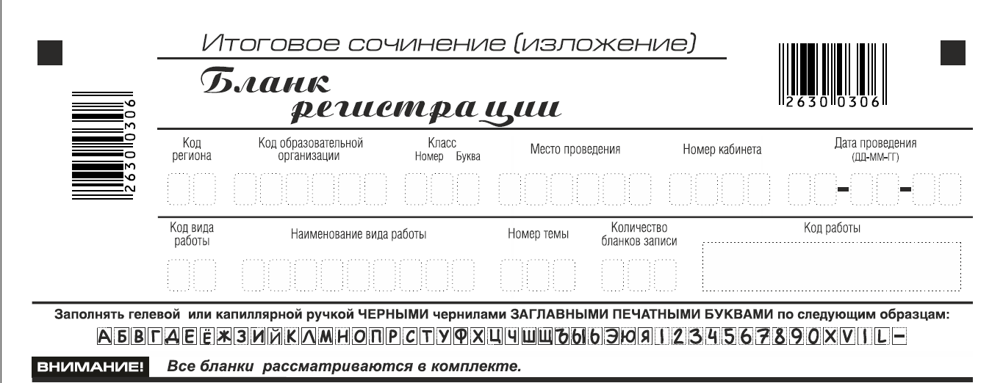

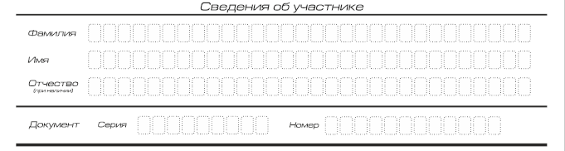

| **Поля, заполняемые участником по указанию члена комиссии** | **Указания по заполнению** |
| --- | --- |
| Код региона | Код субъекта Российской Федерации в соответствии с кодировкой федерального справочника субъектов Российской Федерации |
| Код образовательной организации | Код образовательной организации, в которой обучается участник, в соответствии с кодировкой, принятой в субъекте Российской Федерации (участники итогового сочинения, участвующие в сочинении по желанию, вписывают код образовательной организации, в которой такой участник получил уведомление на итоговое сочинение) |
| Класс: номер, буква | Информация о классе, в котором обучается выпускник (участники итогового сочинения, участвующие в сочинении по желанию, указанные поля не заполняют) |
| Место проведения | Код образовательной организации, в которой участник пишет сочинение (изложение) |
| Номер кабинета | Номер учебного кабинета, в котором проводится сочинение (изложение) |
| Дата проведения | Дата проведения сочинения (изложения) |
| Код вида работы | 20 – сочинение, 21 – изложение |
| Наименование вида работы | Указывается вид работы (сочинение или изложение) |
| Номер темы | Указывается в соответствии с выбранной темой |

*На итоговом сочинении допускается использование:*

*орфографического словаря (на изложении – орфографического и толкового словарей), выданного участнику членом комиссии по проведению итогового сочинения (изложения).*

**Инструкция для участников итогового сочинения (изложения)**

*Первая часть инструктажа (начало проведения до 10.00 по местному времени):*

**Уважаемые участники, сегодня вы участвуете в написании итогового сочинения (изложения), прослушайте инструкцию о порядке проведения итогового сочинения (изложения).**

**Напоминаем, что во время проведения итогового сочинения (изложения) вам необходимо соблюдать порядок проведения итогового сочинения (изложения).**

**Во время работы в учебном кабинете запрещается:**

**иметь при себе средства связи, фото-, аудио- и видеоаппаратуру, справочные материалы, письменные заметки и иные средства хранения и передачи информации;**

**пользоваться текстами литературного материала (художественными произведениями, дневниками, мемуарами, публицистикой, другими литературными источниками), собственными орфографическими и (или) толковыми словарями.**

***Участники итогового сочинения (изложения), нарушившие установленные требования, удаляются с итогового сочинения (изложения) руководителем образовательной организации и (или) членом комиссии по проведению итогового сочинения (изложения).***

**Обращаем ваше внимание, что во время проведения итогового сочинения (изложения) на рабочем столе помимо бланка регистрации и бланков записи, находятся:**

**ручка (гелевая или капиллярная с чернилами черного цвета);**

**документ, удостоверяющий личность;**

**лекарства и питание (при необходимости);**

**орфографический словарь для участников итогового сочинения (для участников итогового изложения – орфографический и толковый словари);**

**инструкция для участников итогового сочинения (изложения);**

**листы бумаги для черновиков;**

**специальные технические средства (для участников с ОВЗ, детей-инвалидов,инвалидов) (при необходимости).**

**Вы можете делать пометки на листах бумаги для черновиков. Обращаем ваше внимание на то, что записи в листах бумаги для черновиков не проверяются.**

**Продолжительность выполнения итогового сочинения (изложения) составляет 3 часа 55 минут (235 минут).**

**Ознакомиться с результатами итогового сочинения (изложения) вы можете в школе или в местах, в которых были зарегистрированы на участие в итоговом сочинении (изложении).**

**По всем вопросам, связанным с порядком проведением итогового сочинения (изложения), вы можете обращаться к нам. В случае необходимости выхода из кабинета оставьте ваши материалы итогового сочинения (изложения) и листы бумаги для черновиков на своем рабочем столе. Член комиссии по проведению итогового сочинения (изложения) проверит комплектность оставленных вами материалов и листов бумаги для черновиков, после чего вы сможете выйти из учебного кабинета. На территории школы вас будет сопровождать дежурный.**

**В случае плохого самочувствия незамедлительно обращайтесь к нам. В школе присутствует медицинский работник. Напоминаем, что по состоянию здоровья или другим объективным причинам вы можете досрочно завершить написание итогового сочинения (изложения) и прийти на пересдачу.**

*Вторая часть инструктажа проводится не ранее 10.00 по местному времени:*

**Стали известны темы сочинения (тексты для изложения).**

*Члены комиссии по проведению итогового сочинения (изложения) зачитывают участникам темы итоговых сочинений (текст для изложения не зачитывается).*

**Приступаем к заполнению бланка регистрации.**

**Записывайте буквы и цифры в соответствии с образцом на бланке. Каждая цифра, символ записывается в отдельную клетку, начиная с первой клетки.**

**Заполните регистрационные поля в соответствии с информацией на доске (информационном стенде) гелевой или капиллярной ручкой с чернилами черного цвета. При отсутствии такой ручки обращайтесь к нам.**

*Обратите внимание участников на доску.*

**Заполняем код региона, код образовательной организации, номер и букву класса, место проведения, номер кабинета, дату проведения итогового сочинения (изложения), код вида работ, наименование вида работ.**

**Заполняем сведения об участнике итогового сочинения (изложения), поля: фамилия, имя, отчество, данные документа, удостоверяющего личность.**

*Сделать паузу для заполнения участниками полей бланка регистрации*

**Ознакомьтесь с информацией в средней части бланка регистрации и поставьте вашу подпись в поле «подпись участника», расположенном в средней части бланка регистрации.**

**Служебные поля «Заполняется ответственным» не заполняйте.**

**Приступаем к заполнению регистрационных полей бланка записи.**

**Регистрационные поля в бланке записи заполняются в соответствии с информацией на доске и бланке регистрации.**

*Организаторы проверяют правильность заполнения бланков регистрации, соответствие данных участника в документе, удостоверяющем личность, и в бланке регистрации.*

**Инструктаж закончен.**

**Перед тем, как вы приступите к написанию итогового сочинения (изложения), внимательно прочитайте инструкцию для участника итогового сочинения (или изложения), которая лежит у вас на рабочем столе.**

*(Сделать паузу)*

**Вы можете приступать к написанию итогового сочинения (изложения).**

**Начало написания итогового сочинения (изложения):** *(объявить время)*

**Окончание написания итогового сочинения (изложения):** *(указать время)*

*Запишите на доске время начала и окончания написания итогового сочинения (изложения).*

*Время, отведенное на инструктаж и заполнение регистрационных полей бланков итогового сочинения (изложения), в общее время проведения итогового сочинения (изложения) не включается.*

*При проведении изложения после объявления начала проведения итогового изложения, член комиссии по проведению итогового сочинения (изложения) разборчиво читает текст для изложения трижды. Интервал между чтением составляет 2 минуты.*

*Для участников итогового изложения с тяжелыми нарушениями речи, с задержкой психического развития, с расстройствами аутистического спектра, снарушениями опорно-двигательного аппарата, слепых, слабовидящих, глухих, позднооглоших и слабослышащих участников итогового изложения текст для итогового изложения выдается для чтения и проведения подготовительной работы на 40 минут. В это время участники могут работать с листами бумаги для черновиков, выписывая ключевые слова, составляя план изложения (переписывать текст для итогового изложения в листы бумаги для черновиков запрещено). По истечении 40 минут член комиссии по проведению итогового сочинения (изложения) забирает текст для итогового изложения, и участники приступают к написанию итогового изложения.*

**Желаем удачи!**

*За 30 минут до окончания написания итогового сочинения (изложения) необходимо объявить:*

**До окончания написания итогового сочинения (изложения) осталось 30 минут. Не забывайте переносить записи из листов бумаги для черновиковв бланк записи.**

*За 5 минут до окончания итогового сочинения (изложения) необходимо объявить:*

**До окончания написания итогового сочинения (изложения) осталось 5 минут.**

*По окончании времени итогового сочинения (изложения) объявить:*

**Итоговое сочинение (изложение) окончено. Положите на край стола свои бланки.**

*Член комиссии по проведению итогового сочинения (изложения) осуществляют сбор бланков участников в организованном порядке.*

|  |  |  |
| --- | --- | --- |
| **Министр образования**  **Тульской области** |  | **А.А. Шевелева** |

Приложение №11

к приказу министерства образования

Тульской области

от __________2019 № _____

**Инструкция для технического специалиста по получению комплектов тем итогового сочинения**

Комплекты тем итогового сочинения за 15 минут до проведения итогового сочинения по местному времени размещаются на официальном информационном портале единого государственного экзамена (ЕГЭ) ege.edu.ru (topic.ege.edu.ru), ссылка на данный ресурс также размещается на официальном сайте ФГБУ «ФЦТ» (rustest.ru).

Для получения комплекта тем итогового сочинения необходимо выполнить следующие действия:

1. Перейти на ресурс [**www.rustest.ru**](http://www.rustest.ru/), на котором реализована возможностьпереадресации на ресурс [www.ege.edu.ru](http://www.ege.edu.ru/) или по прямой ссылке на ресурс**topic.ege.edu.ru;**

2. Отобразится главное окно с темами итогового сочинения (см. **Ошибка!Источник ссылки не найден.**рис**.** 1).

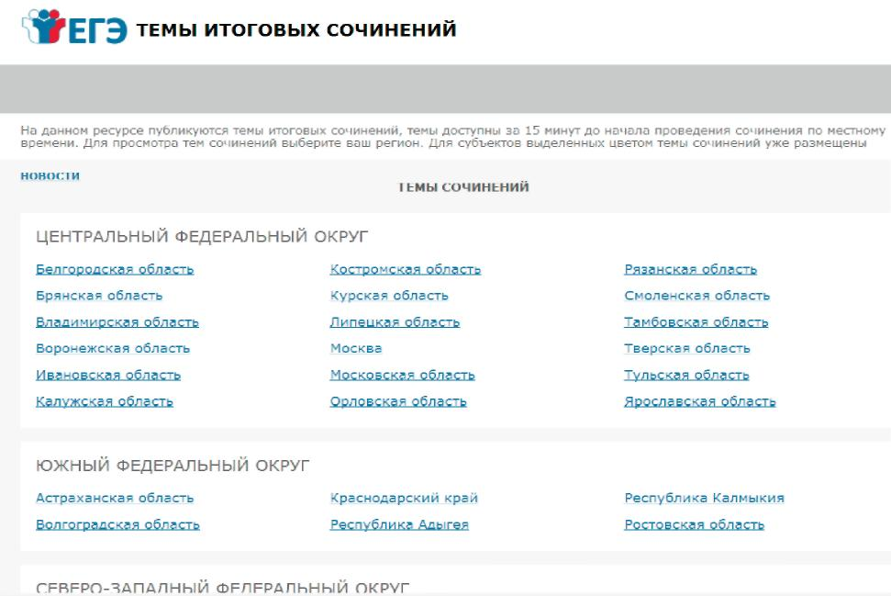

*рис. 1*

**Просмотр тем сочинений**

1. В средней области отображается перечень субъектов в разбивке по  
федеральным округам;

2. Выберите необходимый субъект и щелкните по его наименованию;

3. В случае если темы для выбранного субъекта еще не опубликованы,  
наименование субъекта будет выделено синим цветом и при переходе на страницусубъекта будет выведено сообщение «Перечень тем будет доступен начиная с 9.45 поместному времени»;

4. В случае если темы уже опубликованы, то наименование субъекта будетвыделено красным, и при переходе на страницу субъекта будет выведен комплект темитогового сочинения (см. рис. 2);

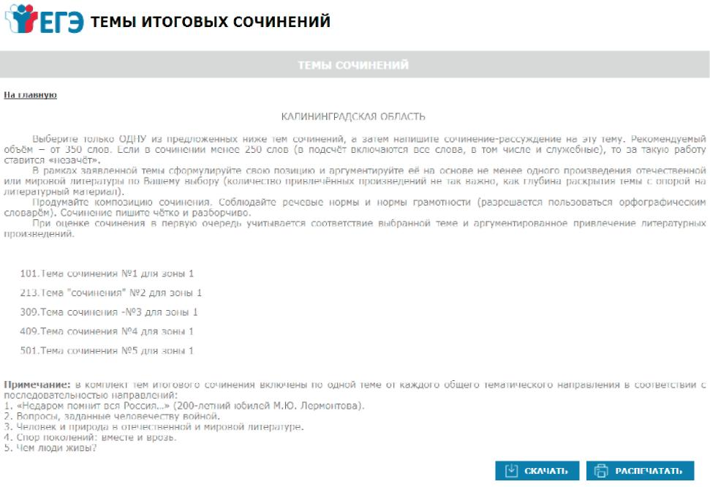

*Рис. 2*

1. Для того, чтобы скачать комплект тем итогового сочинения нажмите на кнопку «Скачать»;
2. После нажатия на кнопку будет произведена загрузка файла в формате *.rtf с наименованием «**Темы сочинений – Название региона.rtf**». В файле будет указана инструкция по выполнению, наименование региона (районов) и темы сочинений;
3. Чтобы распечатать темы, используйте кнопку «Распечатать»;
4. После нажатия на кнопку «Распечатать» откроется страница, оптимизированная для печати.

|  |  |  |
| --- | --- | --- |
| **Министр образования**  **Тульской области** |  | **А.А. Шевелева** |

Приложение №12

к приказу министерства образования

Тульской области

от __________2019 № _____

**Инструкция для участника итогового сочинения к комплекту тем итогового сочинения (изложения)**

Выберите только ОДНУ из предложенных тем итогового сочинения, в бланке записи итогового сочинения перепишите название выбранной темы сочинения. Напишите сочинение-рассуждение на эту тему. Рекомендуемый объём -от 350 слов. Если в сочинении менее 250 слов (в подсчёт включаются все слова, в том числе и служебные), то за такую работу ставится «незачёт».

Итоговое сочинение выполняется самостоятельно. Не допускается списывание сочинения (фрагментов сочинения) из какого-либо источника или воспроизведение по памяти чужого текста (работа другого участника, текст, опубликованный в бумажном и (или) электронном виде, и др.).

Допускается прямое или косвенное цитирование с обязательной ссылкой на источник (ссылка дается в свободной форме). Объем цитирования не должен превышать объем собственного текста участника.

Если сочинение признано несамостоятельным, то выставляется «незачет» за работу в целом (такое сочинение не проверяется по критериям оценивания).

В рамках заявленной темы сформулируйте свою позицию, докажите её, подкрепляя аргументы примерами из литературного материала. Можно привлекать художественные произведения, дневники, мемуары, публицистику, произведения устного народного творчества (за исключением малых жанров), другие источники отечественной или мировой литературы. Достаточно опоры на один текст (количество привлечённых текстов не так важно, как глубина раскрытия темы с опорой на литературный материал).

Продумайте композицию сочинения. Соблюдайте речевые и орфографические нормы (разрешается пользоваться орфографическим словарём). Сочинение пишите чётко и разборчиво.

При оценке сочинения в первую очередь учитывается соблюдение требований объема и самостоятельности написания сочинения, соответствие выбранной теме, умение аргументировать позицию и обоснованно привлекать литературный материал.

|  |  |  |
| --- | --- | --- |
| **Министр образования**  **Тульской области** |  | **А.А. Шевелева** |

Приложение №13

к приказу министерства образования

Тульской области

от __________2019 № _____

**Инструкция для участника итогового изложения к тексту**

**для итогового изложения**

Прослушайте (прочитайте) текст. В бланке записи итогового изложения перепишите название текста для изложения. Напишите подробное изложение. Рекомендуемый объём – 200 слов. Если в изложении менее 150 слов (в подсчёт включаются все слова, в том числе и служебные), то за такую работу ставится «незачёт».

Итоговое изложение выполняется самостоятельно. Не допускается списывание изложения из какого-либо источника (работа другого участника, исходный текст и др.).

Если изложение признано несамостоятельным, то выставляется «незачет» за работу в целом (такое изложение не проверяется по критериям оценивания).

Старайтесь точно и полно передать содержание исходного текста, сохраняйте элементы его стиля (изложение можно писать от 1-го или 3-го лица).

Обращайте внимание на логику изложения, речевые и орфографические нормы (разрешается пользоваться орфографическим и толковым словарями).

Изложение пишите чётко и разборчиво. При оценке изложения в первую очередь учитывается его содержание и логичность.

|  |  |  |
| --- | --- | --- |
| **Министр образования**  **Тульской области** |  | **А.А. Шевелева** |

Приложение №14

к приказу министерства образования

Тульской области

от __________2019 № _____

**Методические рекомендации для экспертов, участвующих в проверке итогового сочинения (изложения), в 2019-2020 год**

**1. Требования, предъявляемые к экспертам, участвующим в проверкеитогового сочинения (изложения)**

Эксперты комиссий по проверке итогового сочинения (изложения) вобразовательных организациях, а также независимые эксперты других организаций, привлекаемые к проверке итогового сочинения (изложения), должны соответствовать указанным ниже требованиям.

Владение необходимой нормативной базой:

федеральный компонент государственных образовательных стандартов основного общего и среднего (полного) общего образования по русскому языку, по литературе (базовый и профильный уровни), утвержденный приказом Минобразования России от 05.03.2004 № 1089);

нормативные правовые акты, регламентирующие проведение итогового сочинения (изложения);

рекомендации по организации и проведению итогового сочинения (изложения);

рекомендации по техническому обеспечению организации и проведения итогового сочинения (изложения);

методические рекомендации для экспертов, участвующих в проверке итогового сочинения (изложения).

Владение необходимыми предметными компетенциями:

иметь высшее образование по специальности «Русский язык и литература» с квалификацией «Учитель русского языка и литературы»;

обладать опытом проверки сочинений (изложений) в выпускных классах образовательных организаций, реализующих программы среднего общего образования.

Владение содержанием основного общего и среднего общего образования, которое находит отражение в федеральном компоненте государственного образовательного стандарта общего образования (приказ Минобразования России от 05.03.2004 № 1089), примерных образовательных программах, учебников, включенных в федеральный перечень учебников, рекомендованных (или допущенных) Министерством образования и науки Российской Федерации к использованию в образовательном процессе в общеобразовательных организациях.

Владение компетенциями, необходимыми для проверки сочинения (изложения):

знание общих научно-методических подходов к проверке и оцениванию сочинения (изложения);

умение объективно оценивать сочинения (изложения) обучающихся;

умение применять установленные критерии и нормативы оценки;

умение разграничивать ошибки и недочёты различного типа;

умение выявлять в работе экзаменуемого однотипные и негрубые ошибки;

умение классифицировать ошибки в сочинениях (изложениях) экзаменуемых;

умение оформлять результаты проверки, соблюдая установленные требования;

умение обобщать результаты.

**2. Порядок проверки итогового сочинения (изложения)**

**Общий порядок**

Итоговые сочинения (изложения) оцениваются по системе «зачет» или «незачет» по следующим критериям:

Критерии оценивания итогового сочинения организациями, реализующими образовательные программы среднего общего образования;

Критерии оценивания итогового изложения организациями, реализующими образовательные программы среднего общего образования.

Каждое сочинение (изложение) участников итогового сочинения (изложения) проверяется одним экспертом один раз.

При осуществлении проверки итогового сочинения (изложения) и его оценивании персональные данные участников сочинения (изложения) могут быть доступны экспертам. Для получения объективных результатов при проверке и проведении итогового сочинения (изложения) не рекомендуется привлекать учителей, обучающих выпускников текущего учебного года.

**К проверке по критериям оцениваниядопускаются итоговые сочинения (изложения), соответствующие установленным требованиям.**

**Требования к сочинению:**

**Требование № 1. «Объем итогового сочинения (изложения)»**

Рекомендуемое количество слов – от 350.

Максимальное количество слов в сочинении не устанавливается. Если в сочинении менее 250 слов (в подсчёт включаются все слова, в том числе и служебные), то выставляется «незачет» за невыполнение требования № 1 и «незачет» за работу в целом (такое итоговое сочинение не проверяется по требованию № 2 «Самостоятельность написания итогового сочинения (изложения)» и критериям оценивания). В клетки по всем требованиям (№ 1 и № 2) и критериям оценивания выставляется «незачет». В поле «Результат проверки сочинения (изложения)» ставится «незачет».

**Требование № 2. «Самостоятельность написания итогового сочинения (изложения)»**

Итоговое сочинение выполняется самостоятельно. Не допускается списывание сочинения (фрагментов сочинения) из какого-либо источника или воспроизведение по памяти чужого текста (работа другого участника, текст, опубликованный в бумажном и (или) электронном виде, и др.).

Допускается прямое или косвенное цитирование с обязательной ссылкой на источник (ссылка дается в свободной форме). Объем цитирования не должен превышать объем собственного текста участника.

Если сочинение признано несамостоятельным, то выставляется «незачет» заневыполнение требования № 2 и «незачет» за работу в целом (такое сочинение не проверяется по критериям оценивания).

Выставляется «незачет» за невыполнение требования № 2. В клетки по всем критериям оценивания выставляется «незачет». В поле «Результат проверки сочинения (изложения)» ставится «незачет».

**Требования к изложению:**

**Требование № 1. «Объем итогового изложения»**

Рекомендуемое количество слов – 200.

Максимальное количество слов в изложении не устанавливается: участник должен исходить из содержания исходного текста. Если в изложении менее 150 слов (в подсчёт включаются все слова, в том числе и служебные), то выставляется «незачет» за невыполнение требования № 1 и «незачет» за работу в целом (такое итоговое изложение не проверяется по требованию № 2 «Самостоятельность написания итогового сочинения (изложения)» и критериям оценивания).

В клетки по всем требованиям (№ 1 и № 2) и критериям оценивания выставляется «незачет». В поле «Результат проверки сочинения (изложения)» ставится «незачет».

**Требование № 2. «Самостоятельность написания итогового изложения»**

Итоговое изложение выполняется самостоятельно. Не допускается списывание изложения из какого-либо источника (работа другого участника, исходный текст и др.).

Если изложение признано несамостоятельным, то выставляется «незачет» за невыполнение требования № 2 и «незачет» за работу в целом (такое изложение не проверяется по критериям оценивания).

Если сочинение (изложение) не соответствует требованию № 1 и (или) требованию № 2, то выставляется «незачет» за соответствующее требование и «незачет» за всю работу в целом (такие итоговые сочинения (изложения) не проверяются по критериям оценивания). Выставляется «незачет» за невыполнение требования № 2. В клетки по всем критериям оценивания выставляется «незачет». В поле «Результат проверки сочинения (изложения)» ставится «незачет».

Итоговое сочинение (изложение), соответствующее установленным требованиям, оценивается по критериям.

Критерии оценивания итогового сочинения и изложения образовательными организациями, реализующими образовательные программы среднего общего образования, сближены, что видно из приведенной ниже сопоставительной таблицы:

|  |  |
| --- | --- |
| **Сочинение** | **Изложение** |
| 1. Соответствие теме | 1. Содержание изложения |
| 2. Аргументация. Привлечение литературного материала | 2. Логичность изложения |
| 3. Композиция и логика рассуждения | 3. Использование элементов стиля исходного текста |
| 4. Качество письменной речи | |
| 5. Грамотность | |

Для получения оценки «зачет» необходимо иметь положительный результат по трем критериям (по критериям № 1 и № 2 – в обязательном порядке), а также «зачет» по одному из других критериев.

Итоговое сочинение (изложение) для лиц с ограниченными возможностями здоровья, детей-инвалидов и инвалидов может по их желанию и при наличии соответствующих медицинских показаний проводиться в устной форме.

В данном случае к эксперту поступают копии бланков итогового сочинения (изложения) от участников итогового сочинения (изложения) с внесенной в бланк регистрации отметкой «Х» в поле «В устной форме», подтвержденной подписью члена комиссии по проведению итогового сочинения (изложения) в образовательных организациях (далее – комиссия образовательной организациипо проведению итогового сочинения (изложения).

В таком случае оценивание итогового сочинения (изложения) указанной категории участников проводится по двум установленным требованиям «Объем итогового сочинения (изложения)» и «Самостоятельность написания итогового сочинения (изложения)». Итоговое сочинение (изложение), соответствующее установленным требованиям, оценивается по критериям. Для получения «зачета» за итоговое сочинение (изложение) необходимо получить «зачет» по критериям № 1 и № 2, а также дополнительно «зачет» по одному из критериев № 3-№ 4. Итоговое сочинение (изложение) в устной форме по критерию № 5 не проверяется и отметка в соответствующее поле «Критерий 5» не вносятся (остается пустым).

Порядок заполнения бланков итогового сочинения (изложения) более подробно изложен в приложении «Правила заполнения бланков итогового сочинения (изложения) в 2019/2020 учебном году».

**Порядок проверки и оценивания итогового сочинения (изложения) экспертами (включая независимых экспертов)**

При осуществлении проверки итогового сочинения (изложения) и его оценивании персональные данные участников сочинения (изложения) могут быть доступны экспертам.

Технический специалист, входящий в состав комиссииобразовательной организации по проверке итогового сочинения (изложения) (далее – технический специалист), проводит копирование бланков регистрации и бланков записи (дополнительных бланков записи) участников итогового сочинения (изложения). Копирование бланков итогового сочинения (изложения) с внесенной в бланк регистрации отметкой «Х» в поле «Не закончил» («Удален»), подтвержденной подписью члена комиссии образовательной организациипо проведению итогового сочинения (изложения), не производится, проверка таких сочинений (изложений) неосуществляется.

Указанные бланки итогового сочинения (изложения) вместе с формой ИС-08 «Акт о досрочном завершении написания итогового сочинения (изложения) по уважительным причинам» или формой ИС-09 «Акт об удалении участника итогового сочинения (изложения)» передаются руководителю образовательной организации для учета, а также для последующего допуска указанных участников к повторной сдаче итогового сочинения (изложения).

В случае сдачи итогового сочинения (изложения) участником сочинения (изложения) в устной форме необходимо обратить внимание на то, что в поле «В устной форме» должна быть проставлена отметка «Х», подтверждённая подписью члена комиссииобразовательной организации по проведению итогового сочинения (изложения), для последующей корректной проверки и обработки бланков итогового сочинения (изложения) такого участника.

Руководителю образовательной организации рекомендуется возложить на технического специалиста обязанность по осуществлению проверки соблюдения участниками итогового сочинения (изложения) требования № 2 «Самостоятельность написания итогового сочинения (изложения)». В таком случае к экспертам поступают итоговые сочинения (изложения), прошедшие проверку на наличие (отсутствие) заимствований в целях выполнения требования № 2 «Самостоятельность написания итогового сочинения (изложения)».

Технический специалист передает копии бланков записи на проверку и копии бланков регистрации для внесения результатов проверки экспертам.

Эксперты перед осуществлением проверки итогового сочинения (изложения) по критериям оценивания, разработанным Рособрнадзором, проверяют соблюдение участниками итогового сочинения (изложения) требования № 1 «Объем сочинения (изложения)» и требования № 2 «Самостоятельность написания итогового сочинения(изложения)» (в случае если требование № 2 «Самостоятельность написания итогового сочинения (изложения)» проверяется экспертом, а не техническим специалистом по поручению руководителя образовательной организации).

**При проверке итогового сочинения (изложения) по требованию № 1** «Объем сочинения (изложения)» следует учитывать правила подсчёта слов, которые совпадают с правилами подсчета слов при проверке сочинений, написанных в рамках единого государственного экзамена (ЕГЭ) и основного государственного экзамена (ОГЭ) по русскому языку и литературе. В ЕГЭ и ОГЭ по русскому языку и литературе, а также в итоговом сочинении (изложении) приняты единые подходы к подсчету слов. При подсчёте слов в сочинении (изложении) учитываются как самостоятельные, так и служебные части речи. Подсчитывается любая последовательность слов, написанных без пробела (например, «всё-таки» – одно слово, «всё же» – два слова). Инициалы с фамилией считаются одним словом (например, «М.Ю. Лермонтов»– одно слово).

Любые другие символы, в частности цифры, при подсчёте не учитываются (например, «5 лет» – одно слово, «пять лет» – два слова).

Безусловно, в лингвистике понятие «слово» значительно сложнее. Одну лексико-грамматическую или семантическую единицу могут образовать несколько слов. Ниже приведены некоторые примеры:

словоформы: повелительное наклонение («пусть напишут»), будущее время («буду играть»), сравнительная степень («менее громко»);

части речи: составные предлоги («в течение»); составные союзы («несмотря на то, что»); составные числительные («триста тридцать пять»);

имена собственные: имена людей («Николай Васильевич Гоголь»); названия произведений («Война и мир»), топонимы (Белогорская крепость);

фразеологизмы: «душа в душу»;

члены предложения: осложненные сказуемые («знай себе отдыхает», «говорят не наговорятся).

При подсчете слов не следует рассматривать слово как лексико-грамматическую или семантическую единицу, необходимо учитывать авторскую орфографию. Ниже на конкретных примерах показаны принципы подсчета слов:

«Белогорская крепость» – 2 слова;

«Александр Сергеевич Пушкин» – 3 слова;

«А.С. Пушкин» – 1 слово;

«для того чтобы» – 3 слова;

«в возрасте двадцати двух лет» – 5 слов;

«в возрасте 22 лет» – 3 слова;

«влесу (ошибочное слитное написание)» – 1 слово;

«черно белый (ошибочное раздельное написание)» – 2 слова.

После проверки установленных требований № 1 и № 2 эксперты приступают к проверке сочинения (изложения) по критериям оценивания или, не приступая к проверке итогового сочинения (изложения) по критериям оценивания, выставляют «незачет» по всей работе в целом в случае несоблюдения хотя бы одного из установленных требований.

Каждое сочинение (изложение) участников итогового сочинения (изложения) проверяется одним экспертом один раз.

Результаты проверки итогового сочинения (изложения) по критериям оценивания («зачет»/«незачет») вносятся в копию бланка регистрации.

Копии бланков итогового сочинения (изложения) участников итогового сочинения (изложения) эксперты передают техническому специалисту, который переносит результаты проверки по критериям оценивания («зачет»/«незачет») из копий бланков регистрации в оригиналы бланков регистрации участников итогового сочинения (изложения).

**При проверке итогового сочинения по Критерию № 1 «Соответствие теме»**нужно учитывать, что участник итогового сочинения вправе выбрать оригинальный путь ее раскрытия. «Незачет» ставится только в случае, если сочинение несоответствует теме, в нем нет ответа на вопрос, поставленный в теме, или в сочинении не прослеживается конкретной цели высказывания. При оценке сочинения по данному критерию не учитываются логические ошибки (они выявляются при оценке сочинения по Критерию № 3).

**При проверке итогового сочинения по Критерию № 2 «Аргументация. Привлечение литературного материала»** нужно учитывать следующее.

В соответствии с данным критерием участник сочинения, приводя примеры из литературного материала, имеет право привлекать не только художественные произведения, но и дневники, мемуары, публицистику, произведения устного народного творчества (за исключением малых жанров), другие источники отечественной или мировой литературы (достаточно опоры на один текст).

«Незачет» ставится при условии, если сочинение не содержит аргументации, написано без опоры на литературный материал, или в нем существенно искажено содержание выбранного текста, или литературный материал лишь упоминается в работе (аргументы примерами не подкрепляются).

Если в итоговом сочинении осуществлена опора на фрагмент текста из пособий для подготовки к ЕГЭ по русскому языку (произведение не называется, а лишь передается содержание фрагмента), то такой литературный аргумент не засчитывается.

Также необходимо учитывать, что участники итогового сочинения могут ориентироваться на требования не только школьных критериев, но и вузовских, которые могут существенно отличаться от школьных критериев. Например, вуз может требовать привлечения нескольких литературных аргументов или опоры не только на литературный аргумент, но и на произведения других видов искусства или на исторические факты. Таким образом, в итоговом сочинении, кроме литературного аргумента, могут быть аргументы, связанные с театром, кино, живописью, историческими документами (их нужно рассматривать как органическую часть сочинения).

**При проверке итогового сочинения (изложения) по Критерию № 5 «Грамотность»** следует обратить внимание на то, что в критерии не указано, как должны локализоваться ошибки в работе выпускника. Так, если подавляющее большинство ошибок располагается в какой-то одной части работы, в расчет берется общее количество слов, написанных участником итогового сочинения (изложения). При проверке сочинения (изложения) рекомендуется традиционным способом отметить все ошибки на полях копий бланков, учесть однотипные и негрубые ошибки и, произведя после этого подсчет, соотнести полученную цифру с количеством слов в работе (речевые ошибки в данном критерии не учитываются). Если на 100 слов приходится в сумме более пяти ошибок, то на 20 слов – одна ошибка. Общее количество слов в конкретном сочинении делится на 20. Полученное число округляется. Например, в работе 370 слов. При делении на 20 получается 18,5. Округляем до 19. Участник итогового сочинения (изложения) может получить «зачет» по Критерию № 5 при 19 ошибках. При 20 ошибках выставляется «незачет».

При соотнесении количества ошибок и количества слов в итоговом сочинении (изложении) берутся конечные числа, полученные при подсчете по итогам проверки всего итогового сочинения (изложения) в целом.

Среди ошибок следует выделять негрубые, т.е. не имеющие существенного значения для характеристики грамотности. При подсчете ошибок две негрубые считаются за одну.

**К негрубым относятся ошибки**:

в написании фамилий, имен автора и героев произведений (включая анализируемый текст);

в написании большой буквы в составных собственных наименованиях, например: Международный астрономический союз, Великая Отечественная война;

в словах с непроверяемыми гласными и согласными, не вошедших в списки словарных слов, например: корреляция, прерогатива;

в слитном и дефисном написании сложных прилагательных, написание которых противоречит школьному правилу, например (слова даны в неискаженном написании): глухонемой, нефтегазовый, военно-исторический, гражданско-правовой, литературно-художественный, индоевропейский, научно-исследовательский, хлебобулочный;

в трудных случаях разграничения сложного прилагательного, образованного сращением наречия и прилагательного, и прилагательного с зависимым наречием, например: (активно) действующий, (сильно)действующий, (болезненно)тоскливый;

в необоснованном написании прилагательных на -ский с прописной буквы, например, Шекспировские трагедии; шекспировские стихи;

в случаях, когда вместо одного знака препинания поставлен другой (кроме постановки запятой между подлежащим и сказуемым);

в пропуске одного из сочетающихся знаков препинания или в нарушении их последовательности.

Необходимо учитывать также повторяемость и однотипность ошибок. Если ошибка повторяется в одном и том же слове или в корне однокоренных слов, то она считается за одну ошибку.

Однотипными считаются ошибки на одно правило, если условия выбора правильного написания заключены в грамматических (в армии, в роще; колют, борются) и фонетических (пирожок, сверчок) особенностях данного слова.

Не считаются однотипными ошибки на такое правило, в котором для выяснения правильного написания одного слова требуется подобрать другое (опорное) слово или его форму (вода – воды; рот – ротик; грустный – грустить; резкий – резок).

Первые три однотипные ошибки считаются за одну ошибку, каждая следующая подобная ошибка учитывается как самостоятельная. Если в одном непроверяемом слове допущены две и более ошибки, то все они считаются за одну ошибку.

Понятие об однотипных ошибках не распространяется на пунктуационные ошибки.

При выявлении ошибок, влияющих на выставление «зачета» за итоговое сочинение по Критерию № 5, предлагается использовать «Методические рекомендации по подготовке к итоговому сочинению», за итоговое изложение –предлагаетсяиспользовать «Методические рекомендации по подготовке к итоговому изложению» (документы опубликованы на сайте http://www.fipi.ru/).

**Сроки проверки итогового сочинения (изложения)**

Проверка и оценивание итогового сочинения (изложения) комиссией по проверке итогового сочинения (изложения) должна завершиться не позднее чем через семь календарных дней с даты проведения итогового сочинения (изложения).

**3. Особенности формулировок тем итогового сочинения**

Итоговое сочинение, с одной стороны, носит надпредметный характер, то естьнацелено на проверку общих речевых компетенций обучающегося, выявление уровняего речевой культуры, оценку умения выпускника рассуждать по избранной теме,аргументироватьсвоюпозицию.Сдругойстороны,оноявляетсялитературоцентричным, так как содержит требование построения аргументации с обязательной опорой на литературный материал.

В 2019/20 учебном году объявлены следующие пять открытых тематических направлений итогового сочинения, а также комментарии к ним:

1. «Война и мир» – к 150-летию великой книги.

2. Надежда и отчаяние.

3. Добро и зло.

4. Гордость и смирение.

5. Он и она.

Каждое тематическое направление включает два понятия, по преимуществу полярных. Такой подход позволяет создавать разнообразные формулировки конкретных тем сочинения и расширяет возможности выпускников в выборе литературного материала для построения аргументации.

В соответствии с указанными тематическими направлениями Рособрнадзор организует разработку закрытого перечня тем итогового сочинений 2019 - 2020 учебного года и проводит их комплектацию по часовым поясам. Комплект будет включать пять тем сочинений из закрытого перечня (по одной теме от каждого общего тематического направления).

Ниже представлены краткие комментарии к открытым тематическим направлениям:

|  |  |  |
| --- | --- | --- |
| № | Тематическое направление | Комментарий |
| 1 | «Война и мир» – к 150-летию великой книги | Темы, связанные с данным направлением, предполагают попытку осмысления важнейших исторических и нравственно-философских уроков знаменитой толстовской эпопеи. Опираясь на духовный опыт, воплощенный в великой книге, важно поделиться собственными размышлениями овечном стремлении человека к миру и гармонии, о причинах разлада и поисках согласия между людьми в семейных и социальных отношениях, о многозначности понятий «война» и «мир» и их сложном соотношении, о природе подлинного героизма и патриотизма, а также о других вечных проблемах, неизменно находящих отклик в литературныхпроизведениях. |
| 2 | Надежда и отчаяние | В широком мировоззренческом аспекте понятия «надежда» и «отчаяние» могут быть соотнесены с выбором активной или пассивной жизненной позиции по отношению к несовершенствам окружающей действительности. Надежда помогает человеку выстоять в тяжелых жизненных ситуациях, толкающих к отчаянию и вызывающих ощущение безысходности. Многие литературные герои оказываются перед трудным выбором: проявить слабость и сдаться на волю обстоятельств или бороться с ними, не теряя веры в людей и собственные силы, добро и справедливость. Проиллюстрировать проявления этих разных жизненных позиций можно, обратившись к произведениям отечественной и зарубежной литературы. |
| 3 | Добро и зло | Конфликт между добром и злом составляет основу большинства сюжетов мировой литературы и фольклора, воплощается в произведениях всех видов искусства. Вечное противостояние двух полюсов человеческого бытия находит свое отражение в нравственном выборе героев, в их мыслях и поступках. Познание добра и зла, определение границ между ними является неотъемлемой частью всякой человеческой судьбы. Преломление читательского опыта ученика в этом ракурсе даст необходимый материал для раскрытия любой из тем указанного направления. |
| 4 | Гордость и смирение | Данное направление предполагает осмысление понятий «гордость» и «смирение» в философском, историческом и нравственном аспекте с учетом многозначности их смысла у людей разных национальностей и религиозных убеждений. Понятие «гордость» может быть осмыслено как в позитивном ключе (чувство собственного достоинства), так и в негативном (гордыня); понятие «смирение» – как рабская покорность или как внутренняя сила, позволяющая не отвечать агрессией на агрессию. Выбор тех или иных смысловых аспектов, а также примеров из литературных произведений остаются за автором сочинения. |
| 5 | Он и она | Взаимоотношения между мужчиной и женщиной, как в личной, так и в социальной сфере, всегда волновали отечественных и зарубежных писателей, публицистов, философов. Темы сочинений данного направления дают возможность рассмотреть разные проявления этих отношений: от дружбы и любви до конфликта и обоюдного неприятия. Предметом размышления может стать и многообразие взаимоотношений мужчины и женщины в социальном, культурном, семейном контексте, включая духовные связи между ребенком и родителями. Обширный литературный материал содержит примеры осмысления тончайших нюансов духовного сосуществования двух миров, именуемых «он» и «она». |

**4. Особенности текстов для итогового изложения**

Тексты для итогового изложения выбираются из произведений отечественных авторов (не из хрестоматий и учебников). Тексты для изложений не превышают объем 300 – 380 слов и соответствуют определенным требованиям. Текст должен:

обладать смысловой завершенностью (как правило, это фрагмент литературного произведения, адаптированный под задачу);

быть повествовательным, обладать ярко выраженным сюжетом (ни описание, ни рассуждение не должны доминировать; текст не должен содержать звуковых образов, развернутых диалогов и монологов, допускается несколько реплик);

быть понятным для обучающихся с ограниченными возможностями здоровья(привычный стиль, отсутствие внутренней ироничности,несложный синтаксис,минимум слов с переносным значением);

соответствовать возрастным особенностям выпускников (текст не должен быть ни слишком сложным, ни слишком примитивным, тексты не должны строиться на сказочных или фантастических сюжетах);

обладать позитивным воспитательным потенциалом;

быть корректным и адекватным ситуации контроля (текст не должен дискриминировать участников с ОВЗ, содержать психологически травмирующие натуралистические подробности, быть излишне трагичным).

|  |  |  |
| --- | --- | --- |
| **Министр образования**  **Тульской области** |  | **А.А. Шевелева** |